

Documento de Especificaciones, Requerimientos y Criterios de Aceptación de Software - DERCAS

Departamento de Desarrollo de Sistemas DTI

|marzo 2024|



Documento de Especificaciones, Requerimientos y Criterios de Aceptación de Software - DERCAS

Departamento de Desarrollo de Sistemas DTI

|marzo 2024|

Tabla de contenido

1. Antecedentes 4

1.1. Objetivo general 5

1.2. Objetivo específico 6

2. Límites y Alcance 6

3. Personas involucradas en el desarrollo del proyecto 7

4. Glosario 7

5. Descripción de procesos 8

5.1. Descripción del procedimiento 9

6. Descripción del sistema 15

6.1. Definición de actores 15

6.2. Diagramas de estructurales 16

6.2.1. Diagrama de componentes de la arquitectura del sistema 17

6.2.2. Diagrama de componentes del Sistema de Reclutamiento y Selección de Personal 17

6.2.3. Descripción de los componentes 18

6.2.3.1. Configuración y parametrización 18

6.2.3.2. Seguridad y acceso 18

6.2.3.3. Gestión de usuarios 19

6.2.3.4. Evaluación de desempeño por período de prueba y ascenso 19

6.2.3.5. Evaluación Anual de desempeño 19

6.2.3.6. Evaluación 19

7. Requisitos 20

7.1. Requisitos funcionales 20

7.1.1. Listado de requisitos funcionales 20

7.1.1.1. Análisis de requisitos para definir los casos de uso 23

7.1.2. Diagramas de casos de uso de los requisitos funcionales 24

7.1.2.1. Diagrama de casos de uso seguridad y acceso 24

7.1.2.2. Diagrama de casos de uso configuración y parametrización 25

7.1.2.3. Diagrama de casos de uso evaluación de desempeño por prueba y ascenso 25

7.1.2.4. Diagrama de casos de uso evaluación de anual de desempeño 26

7.1.2.5. Diagrama de casos de uso evaluaciones extraordinarias 27

7.1.2.6. Diagrama de casos de uso evaluaciones (generalidades) 27

7.1.2.7. Diagrama de casos de uso reasignación de evaluación 28

7.1.3. Categorización de capacitaciones 29

7.1.3.1. Caso de uso “Crear categoría” 30

7.1.3.2. Caso de uso “Crear subcategoría” 31

7.1.3.3. Caso de uso “Consultar catálogo” 32

7.1.3.4. Caso de uso “Lista de sugerencia de capacitaciones” 34

7.1.3.5. Caso de uso “Modificar categoría” 35

7.1.3.6. Caso de uso “Modificar subcategoría” 37

7.1.3.7. Caso de uso “Creación de evaluaciones” 39

7.1.3.8. Caso de uso “Modificación de evaluaciones” 40

7.1.3.9. Caso de uso “Asignar dependencia con evaluador titular y suplente” 42

7.1.3.10. Caso de uso “Reasignar evaluadores a dependencia” 44

7.1.3.11. Caso de uso “Listar evaluaciones por prueba/ascenso (historial)” 45

7.1.3.12. Caso de uso “Asignar evaluación” 47

7.1.3.13. Caso de uso “Modificar asignación de evaluación” 49

7.1.3.14. Caso de uso “Reportería de evaluaciones por prueba/ascenso” 51

7.1.3.15. Caso de uso “Programar evaluaciones anuales/semestrales” 53

7.1.3.16. Caso de uso “Listar evaluaciones anuales/semestrales (historial)” 55

7.1.3.17. Caso de uso “Reportería de evaluaciones anuales/semestrales” 57

7.1.3.18. Caso de uso “Listar evaluaciones pertinentes a titulares y suplentes (historial)” 58

7.1.3.19. Caso de uso “Ponderación y llenado de evaluación” 60

7.1.3.20. Caso de uso “Posponer evaluaciones” 64

7.1.3.21. Caso de uso “Generación/descarga de evaluación” 66

7.1.3.22. Caso de uso “Carga de evaluación escaneado y firmado” 68

7.1.3.23. Caso de uso “Notificaciones de evaluaciones generadas” 70

7.1.3.24. Caso de uso “Notificaciones de evaluaciones por finalizar” 72

7.1.3.25. Caso de uso “Notificaciones de evaluaciones incumplidas” 73

7.1.3.26. Caso de uso “Asignar prueba extraordinaria” 75

7.1.3.27. Caso de uso “Búsqueda por usuario (Historial individual)” 77

7.1.3.28. Caso de uso “Asignación de evaluaciones a personal externo” 78

7.1.3.29. Caso de uso “Modificación de evaluaciones a personal externo” 80

7.1.3.30. Caso de uso “Evaluaciones insatisfactorias recurrentes” 82

7.1.4. Diagramas de actividad 84

7.1.4.1. Evaluaciones por periodo de prueba o ascenso 85

7.1.4.2. Evaluaciones anuales/semestrales 85

7.1.5. Diagramas de secuencia 86

7.1.5.1. Evaluaciones por periodo de prueba o ascenso 87

7.1.5.2. Evaluaciones anuales/semestrales 87

7.1.6. Diagramas de estado 88

7.1.6.1. Estado de las evaluaciones (generalidades) 89

8. Requerimeintos no funcionales 89

8.1. Autenticación y autorización 90

8.1.1. Acceso al sistema: 90

8.2. Seguridad de datos 90

8.2.1. Control de acceso a datos: 90

8.2.2. Protección contra ataques de inyección SQL 90

8.2.3. Obtención de datos 90

8.2.4. Confidencialidad 90

8.2.5. Integridad 90

8.2.6. Disponibilidad 91

8.3. Almacenamiento 91

8.3.1. Capacidad 91

8.3.2. Rendimiento 91

8.3.3. Disponibilidad 91

8.3.4. Integridad 91

8.3.5. Seguridad 91

8.3.6. Integración 92

8.3.7. Formato de archivo 92

9. Criterios de aceptación 92

# **Antecedentes**

El acuerdo Número PDH-109-20022 aprueba el Manual de Procedimientos: Departamento de Desarrollo y Bienestar Laboral el veintisiete de julio de dos mil veintidós, con fundamento en el artículo 14, literal k) del Decreto 54-86 del Congreso de la República y su reforma, Ley de la Comisión de Derechos Humanos, donde establece que *“el procurador tiene la función de organizar la Procuraduría de los Derechos Humanos y regular su funcionamiento interno”*.

En dicho acuerdo, concede acciones administrativas a la *“Dirección de Recursos Humanos la realización de todas las acciones que, en materia de su competencia, sean necesarias para el cumplimiento de lo establecido en el presente Acuerdo. Asimismo, queda a cargo de la Dirección de Planificación y Gestión Institucional la incorporación del manual de procedimientos de la institución”*.

La evaluación de desempeño forma parte del mencionado manual, que *“será revisado y actualizado por lo menos una vez al año y/o de acuerdo con los requerimientos de las autoridades de la Institución”*, La evaluación de desempeño facilita a la Dirección de Recursos Humanos y a los superiores inmediatos obtener una visión precisa de cómo los empleados realizan sus tareas, evaluando su rendimiento y señalando áreas de mejora. Esto les permite cerrar brechas para mejorar el bienestar y el compromiso de los empleados, lo que se traduce en una mejor calidad del servicio ofrecido tanto a los usuarios internos como externos de la institución.

Para sistematizar, medir y obtener información relevante, el Departamento de Desarrollo y Bienestar Laboral solicitó asistencia técnica para analizar, diseñar, desarrollar e implementar el Sistema de Evaluación de Desempeño, que debe cumplir con lo anterior, acuerdos vigentes y tecnológicos con un rendimiento óptimo y seguridad de la información. Por lo tanto, como parte del análisis se han realizado diversas mesas de trabajo donde se involucra personal del Departamento de Desarrollo de Sistemas, Recursos Humanos, Departamento de Desarrollo y Bienestar Laboral, con la finalidad de establecer las especificaciones, requerimientos y criterios de aceptación de software.

# **Objetivo general**

Sistematizar y consolidar los datos y documentos de respaldo correspondientes al proceso de Evaluación del desempeño y Diagnóstico de Necesidades de Capacitación, con sus respectivos resultados cualitativos y cuantitativos.

# **Objetivo específico**

Optimizar el proceso de Evaluación del desempeño del Diagnóstico de Necesidades de Capacitación que proporcione información oportuna y veraz para la toma de decisiones en cumplimiento de la normativa interna.

# **Límites y Alcance**

De aplicación nacional en instancias de sede central y auxiliaturas de la PDH, registrar los resultados de las evaluaciones de desempeño del personal activo de la Procuraduría de los Derechos Humanos -PDH- por periodos de:

* Nuevo ingreso (dos meses)
* Ascenso (un mes)
* Anuales/semestrales (personal permanente)

El sistema se alimentará de más de una fuente de datos, por lo que producirá eventualmente, un histórico filtrable y exportable a formato xlsx de personal individual, unidades, auxiliaturas y departamentos que conforman la PDH.

Únicamente los usuarios que tengan personal bajo su cargo podrán acceder, visualizar imprimir y cargar información de estos. Mientras que el personal del Departamento de Capacitación Interna y Bienestar Laboral (administradores del servicio) contarán con permisos para acceder, visualizar, imprimir, descargar y generar reportes totales de las evaluaciones; además, a los anteriores usuarios se les notificará cuando exista la apertura de evaluaciones hacia el personal y faltas. Se beneficiará a ambos tipos de usuarios:

* al crear un banco de datos para sustentar el accionar administrativo;
* al ser creado una fuente de datos para determinar las capacitaciones necesarias, buscando la mejora continua del personal según los resultados.

# **Personas involucradas en el desarrollo del proyecto**

|  |  |  |
| --- | --- | --- |
| **Nombre** | **Puesto** | **Unidad** |
| Luis Antonio Bosch Ochoa | Director de Tecnologías de la Información | Tecnología de la Información |
| Blanca Lidia Turcios Higueros | Directora de Recursos Humanos | Dirección de Recursos Humanos |
| Liza Gabriela Dávila Hurtarte | Jefa de departamento | Capacitación Interna y Bienestar Laboral |
| Luis Daniel Reyes Chávez | Profesional de departamento | Dirección de Recursos Humanos |
| Juan Manuel Salazar Altamirano | Servicios técnicos | Dirección de Recursos Humanos |
| Ligia María Gaitán Gonzales | Jefa de desarrollo | Departamento de Desarrollo de Sistemas |
| Gregorio Israel Puac Zapeta | Desarrollador | Departamento de Desarrollo de Sistemas |

# **Glosario**

|  |  |
| --- | --- |
| **Término** | **Concepto** |
| PDH | Siglas de Procuraduría de los Derechos Humanos. |
|  |  |
|  |  |
|  |  |
|  |  |
|  |  |
|  |  |
|  |  |
| xlsx |  |

# **Descripción de procesos**

# **Descripción del procedimiento**

|  |  |  |  |
| --- | --- | --- | --- |
|  | | Departamento de Capacitación Interna y Bienestar Laboral | No. Del Procedimiento: |
|  | 01 |
| **Evaluación de Desempeño por período de prueba** | |
| **Objetivo del procedimiento:**  Valorar objetivamente el rendimiento del trabajador de nuevo ingreso para determinar la continuidad de su nombramiento permanente en la institución y de la persona trabajadora ascendida para determinar su permanencia en el puesto. | | | |
| **Unidades involucradas:**   1. Dirección de Recursos Humanos. 2. Departamento de Gestión y Compensaciones 3. Departamento de Desarrollo y Bienestar Laboral 4. Unidades de la Procuraduría de los Derechos Humanos 5. Procurador/a de los Derechos Humanos | | | |
| **Vinculación con el Reglamento de Organización y Funcionamiento -ROF-**  **Artículo 52, Funcionamiento de la Dirección de Recursos Humanos.**  **Numeral 1):** Coordinar, evaluar y supervisar los procesos de reclutamiento y selección, capacitación y desarrollo, así como gestionar las relaciones laborales y evaluación del desempeño de las personas trabajadoras. | | | |
| ***Descripción de actividades*** | | | |
| No. | Responsable | | Descripción de la Actividad |
| 1. | Técnico/a Especializado/a de Departamento (Departamento de Gestión y Compensaciones) | | Notificar al/la jefe/a de Departamento de Desarrollo y Bienestar Laboral, la fecha de las acciones administrativas. |
| 2. | Jefe/a de Departamento (Departamento de Desarrollo y Bienestar Laboral) | | Preparar la documentación necesaria para la evaluación de desempeño, juntamente con el memorándum de solicitud y presentar para aprobación. |
| 3. | Director/a de Recursos Humanos | | Recibir documentación, revisar y firmar memorándum. Trasladar a jefe/a inmediato/a superior de la persona trabajadora a evaluar según la unidad de la PDH que corresponda. |
| 4. | Jefe/a inmediato superior de la persona trabajadora | | Previo al cumplimiento del plazo establecido, evaluar a la persona trabajadora en período de prueba, a través del instrumento proporcionado y en el caso que corresponda; solicitar visto bueno del/la director/a del área. Trasladar a Dirección de Recursos Humanos. |
| 5. | Director/a de Recursos Humanos | | Recibe evaluación de desempeño, ¿tipo de resultado?   1. Si el resultado es satisfactorio: trasladar a jefe/a de Departamento de Desarrollo y Bienestar Laboral, para elaborar memorando de confirmación de puesto y notificar a la persona trabajadora en período de prueba. **Fin del procedimiento.** 2. Si el resultado es insatisfactorio: trasladar a jefe/a de Departamento de Gestión y Compensaciones para las acciones correspondientes. Continúa paso 6. |
| 6. | Técnico/a Especializado/a de Departamento (Departamento de Gestión y Compensaciones) | | Elaborar el Acuerdo correspondiente, juntamente con el memorándum de traslado a Procuraduría de los Derechos Humanos y trasladar a director/a de Recursos Humanos para firma. |
| 7. | Director/a de Recursos Humanos | | Recibir documentación, revisar y firmar memorándum. Trasladar expediente al Procurador/a de los Derechos Humanos para su aprobación. |
| 8. | Procurador/a de los Derechos Humanos | | Recibir documentación ¿está a conformidad?   1. Si está a conformidad la información: proceder a firmar y trasladar a Dirección de Recursos Humanos, con las instrucciones pertinentes. Continúa en Paso 9. 2. Si no está a conformidad: solicitar atender observaciones y/o instrucciones pertinentes; vuelve a paso 6. |
| 9. | Técnico/a Especializado/a de Departamento (Departamento de Gestión y Compensaciones) | | Notificar a la persona trabajador/a en período de prueba, a las Direcciones involucradas y a la Contraloría General de Cuentas para las acciones correspondientes. |
|  |  | | **Fin del procedimiento** |

|  |  |  |  |
| --- | --- | --- | --- |
|  | | Departamento de Capacitación Interna y Bienestar Laboral | No. Del Procedimiento: |
|  | 02 |
| **Evaluación anual de desempeño** | |
| **Objetivo del procedimiento:**  Evaluar el rendimiento del trabajador/a; en la detección de necesidades de capacitación y desarrollo del personal, conciliando con el trabajador para indicarle los aspectos que precisa mejorar para realizar sus labores según el puesto que desempeña en la institución. | | | |
| ***Unidades involucradas:***   1. Dirección de Recursos Humanos 2. Departamento de Desarrollo y Bienestar Laboral 3. Unidades de la PDH | | | |
| **Vinculación con el Reglamento de Organización y Funcionamiento -ROF-**  **Artículo 52, Funcionamiento de la Dirección de Recursos Humanos.**  **Numeral 1):** Coordinar, evaluar y supervisar los procesos de reclutamiento y selección, capacitación y desarrollo, así como gestionar las relaciones laborales y evaluación del desempeño de las personas trabajadoras. | | | |
| ***Descripción de actividades*** | | | |
| No. | Responsable | | Descripción de la Actividad |
| 1. | Jefe/a de Departamento (Departamento de Desarrollo y Bienestar Laboral) | | Elaborar memorando a jefe/a inmediato superior de la persona trabajadora y adjuntar el instrumento de evaluación anual del desempeño para personas trabajadoras bajo el renglón presupuestario 011, según categoría de puestos. |
| 2. | Jefe/a inmediato superior de la persona trabajadora | | Evaluar el desempeño de la persona trabajadora a través del instrumento proporcionado y comunicar a la persona trabajadora los resultados. ¿Persona trabajadora de acuerdo con el resultado?   1. Si la persona está de acuerdo con el resultado, firmar ambas partes de la evaluación del desempeño y trasladar a Dirección de Recursos Humanos. Continuar a paso 4. 2. Si el trabajador no está de acuerdo con el resultado y manifiesta inconformidad, puede solicitar entrevista y revisión de los resultados dentro de los cinco días hábiles siguientes con su jefe/a inmediato/a superior de la unidad de la PDH, según corresponda, continuar a paso 3. |
| 3. | Jefe/a inmediato superior de mayor jerarquía de la unidad de la PDH | | * Entrevistar a la persona trabajadora y al jefe/a inmediato superior que corresponda. * Analizar la evaluación de desempeño. * Escuchar a ambas partes. * Resolver, ratificar el resultado o modificarlo de inconformidad con lo indicado en la evaluación. * Firmar los involucrados y trasladar evaluación de desempeño a la Dirección de Recursos Humanos. |
| 4. | Director/a de Recursos Humanos | | Recibir evaluación de desempeño, trasladar a jefe/a de Departamento de Desarrollo y Bienestar Laboral para registrar en base de datos. |
| 5. | Jefe/a de Departamento (Departamento de Desarrollo y Bienestar Laboral) | | Elaborar informe consolidado de resultados para presentarlo al/la Procurador/a de los Derechos Humanos. Trasladar a técnico/a de departamento.  **Nota:** si el resultado de la evaluación de desempeño es insatisfactorio (menos a 70 puntos) se le informa a la persona trabajadora y al/la jefe/a inmediato/a superior, los aspectos que debe morar, para que se comprometa a mejorar su desempeño y en la próxima evaluación pueda obtener un resultado satisfactorio. Al tener dos evaluaciones con resultado insatisfactorio se informa al/la director/a de Recursos Humanos para las acciones que corresponda. |
| 6. | Técnico de Departamento (Departamento de Desarrollo y Bienestar Laboral) | | Elaborar consolidado de Necesidades de Capacitación (si las hubiera). Escanear las evaluaciones y trasladar a Departamento de Gestión y Compensaciones para archivo. |
|  |  | | **Fin del procedimiento** |

# **Descripción del sistema**

Se listan y detallan las funcionalidades del sistema. Para su mejor entendimiento se agrega una sección de diagramas (UML); diagramas de estado, de actividades, de secuencia y casos de uso.

# **Definición de actores**

Actores participantes en el uso del Sistema de Evaluación y Desempeño.

|  |  |  |
| --- | --- | --- |
| No. | Nombre del actor | Descripción |
| 1. | Jefe/a de Departamento de Desarrollo y Bienestar Laboral | Supervisar y garantizar la ejecución de los planes y procedimientos para promover el desarrollo y el bienestar laboral, en colaboración con las diversas unidades de la institución, llevando a cabo las medidas requeridas para alcanzar los objetivos y responsabilidades del departamento según lo establecido en la normativa y otros documentos pertinentes. |
| 2. | Jefe/a de Departamento | Líder responsable de dirigir y coordinar las actividades de un departamento específico dentro de la institución. Tiene autoridad sobre varios técnicos especializados dentro de su departamento designado. |
| 3. | Jefe/a inmediato superior | Es el supervisor directo de una persona trabajadora, responsable de dirigir y supervisar su trabajo en el día a día. |
| 4. | Jefe/a inmediato superior de mayor jerarquía | Es el supervisor directo de un jefe inmediato superior, que tiene un rango jerárquico más alto dentro de la estructura organizativa. |
| 5. | Persona trabajadora | Es toda persona que, en virtud de nombramiento y mediante proceso de oposición, adquiere una relación laboral por tiempo indefinido por el cual queda obligada a prestar sus servicios a cambio de un salario, bajo la dependencia continua y dirección de su jefe/a inmediato superior en la Procuraduría de los Derechos Humanos. |
| 6. | Técnico/a Especializado/a de Departamento | Es un profesional con conocimientos específicos y habilidades en un área particular dentro de su departamento o unidad organizativa. |

# **Diagramas de estructurales**

# **Diagrama de componentes de la arquitectura del sistema**

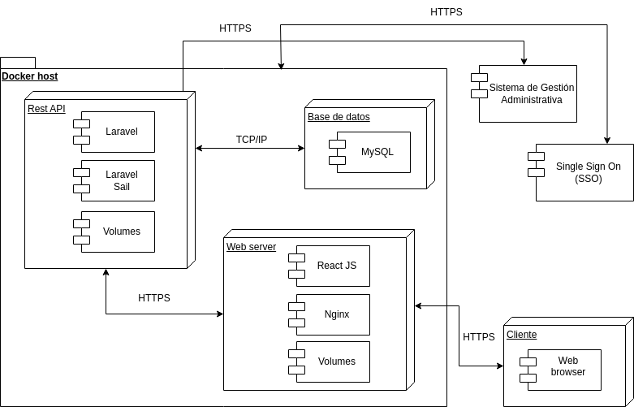

Ilustración 1. Componentes de la arquitectura lógica del sistema.

# **Diagrama de componentes del Sistema de Reclutamiento y Selección de Personal**

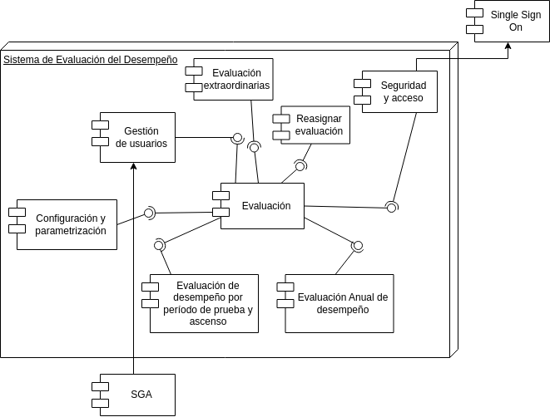

Ilustración 2. Componentes y especificaciones del sistema.

# **Descripción de los componentes**

# **Configuración y parametrización**

A través de los siguientes subprocesos se realizará la configuración del sistema:

* Categorización de pruebas: tipos y formas:
  + Aspectos para evaluar
  + Ponderaciones
  + Cualquier otro requerimiento
* Gestión de catálogos:
  + Capacitaciones:
    - Categoría y subcategorización

# **Seguridad y acceso**

En este apartado la administración tendrá el control de quienes tendrán acceso al sistema y a las funcionalidades que se les sean asignadas:

* Manejarán únicamente dos roles para cada una de las dependencias:
  + Evaluadores titulares
  + Evaluadores suplentes

# **Gestión de usuarios**

Desde este componente la administración podrá controlar si llegasen a existir cambios, rotación de personal u otro imprevisto en las dependencias, departamento, unidad o auxiliatura, anulando o deshabilitando las pruebas hacia un individuo en específico.

# **Evaluación de desempeño por período de prueba y ascenso**

A través de este componente los administradores podrán generar las pruebas para el personal que aplican para este tipo de evaluación. Al ser creado este evento se enviarán las notificaciones pertinentes. Además, podrán:

* Los evaluadores podrán ver el historial del personal a su cargo
* Los administradores generar reportería

# **Evaluación Anual de desempeño**

A través de este componente los administradores podrán habilitar las pruebas anuales o semestrales para el personal que cumpla con los requerimientos para este tipo de evaluación. Una vez creado el evento, se enviarán masivamente las notificaciones pertinentes; además podrán:

* Los evaluadores podrán ver el historial del personal a su cargo
* Los administradores generar reportería

Todas las evaluaciones podrán ser inhabilitadas previendo rotación, suspensiones, vacaciones etcétera imprevistas.

# **Evaluación**

A través de este componente, previamente notificados, los titulares y suplentes evaluadores podrán ponderar a su personal, realizar la descarga para firmas y cargar el documento lleno; historial de las evaluaciones realizadas; anular evaluación con justificación. Para los administradores, podrán acceder al historial de las evaluaciones individuales o colectivas.

# **Requisitos**

Descripción de los requisitos funcionales y no funcionales que conforman el sistema.

# **Requisitos funcionales**

# **Listado de requisitos funcionales**

Definir los requisitos funcionales que conforman el sistema, puede existir relación entre uno o varios componentes con uno o varios requisitos.

|  |  |  |
| --- | --- | --- |
| **No.** | **Requisito** | **Componente** |
| 1. | Registro de categorización de capacitaciones | Configuración y parametrización |
| 2. | Registro de subcategorización de capacitaciones | Configuración y parametrización |
| 3. | Elaboración de evaluación por periodo de prueba, factores de y desempeño ponderaciones | Configuración y parametrización |
| 4. | Elaboración de evaluación por ascenso, factores de desempeño y ponderaciones | Configuración y parametrización |
| 5. | Elaboración de evaluación anual, (forma A), factores de desempeño y ponderaciones | Configuración y parametrización |
| 6. | Elaboración de evaluación anual, (forma B), factores de desempeño y ponderaciones | Configuración y parametrización |
| 7. | Elaboración de evaluación anual, (forma C), factores de desempeño y ponderaciones | Configuración y parametrización |
| 8. | Elaboración de evaluación anual, (forma D), factores de desempeño y ponderaciones | Configuración y parametrización |
| 9. | Elaboración de evaluación anual, (forma E), factores de desempeño y ponderaciones | Configuración y parametrización |
| 10. | Asignación de evaluador titular para cada una de las dependencias que lo requieran | Seguridad y acceso |
| 11. | Asignación de evaluador suplente para cada una de las dependencias que lo requieran | Seguridad y acceso |
| 12. | Habilitar/deshabilitar usuarios para asignar o no evaluaciones | Gestión de usuarios |
| 13. | Asignar evaluación a trabajador/a | Evaluación de desempeño por período de prueba y ascenso |
| 14. | Notificación a evaluadores sobre nueva evaluación | Evaluación de desempeño por período de prueba y ascenso |
| 15. | Registro de evaluaciones por tipo | Evaluación de desempeño por período de prueba y ascenso |
| 16. | Reportería | Evaluación de desempeño por período de prueba y ascenso |
| 17. | Programar periodo de evaluaciones (anual/semestral) | Evaluación anual de desempeño |
| 18. | Notificación a evaluadores sobre evaluaciones | Evaluación anual de desempeño |
| 19. | Registro de las evaluaciones | Evaluación anual de desempeño |
| 20. | Reportería | Evaluación anual de desempeño |
| 21. | Llenar evaluación | Evaluación (generalidades) |
| 22. | Descargar evaluación | Evaluación (generalidades) |
| 23. | Cargar escáner de evaluación | Evaluación (generalidades) |
| 24. | Posponer evaluación | Evaluación (generalidades) |
| 25. | Historial de personal evaluado para titulares y suplentes | Evaluación (generalidades) |
| 26. | Notificación retraso en evaluación a evaluadores | Evaluación (generalidades) |
| 27. | Notificación evaluación incumplida a evaluadores | Evaluación (generalidades) |
| 28. | Historial | Búsqueda por usuario (Historial individual) |
| 29. | Generar evaluación extraordinaria | Evaluación extraordinaria |
| 30. | Notificación a evaluadores sobre evaluaciones | Evaluación extraordinaria |
| 31. | Elección libre para asignar evaluadores de x dependencia a trabajador/a | Reasignar evaluación |

# **Análisis de requisitos para definir los casos de uso**

|  |  |  |
| --- | --- | --- |
| **No.** | **Requisito** | **Caso de uso** |
| 1. | Categorización de capacitaciones | Crear categoría |
| 2. | Subcategorización de capacitaciones | Crear subcategoría |
| 3. | Catálogo de capacitaciones | Consultar catálogo |
| 4. | Capacitaciones sugeridas a personal | Lista de sugerencia de capacitaciones |
| 5. | Categorización de capacitaciones | Modificar categoría |
| 6. | Subcategorización de capacitaciones | Modificar subcategoría |
| 7. | Evaluación por periodo de prueba | Crear evaluaciones |
| 8. | Evaluación por periodo de prueba | Modificación de evaluaciones |
| 9. | Evaluador titular y suplente | Asignar dependencia con evaluador titular y suplente |
| 10. | Evaluador titular y suplente | Reasignar evaluadores a dependencia |
| 11. | Habilitar/deshabilitar usuarios | Listar evaluaciones por prueba/ascenso (historial) |
| 12. | Evaluación por prueba/ascenso a trabajador/a | Asignar evaluación |
| 13. | Evaluación por prueba/ascenso a trabajador/a | Modificar asignación de evaluación |
| 14. | Evaluación por prueba/ascenso a trabajador/a | Reportería de evaluaciones por prueba/ascenso |
| 15. | Programar periodo de  evaluaciones (anual/semestral) | Programar evaluaciones anuales/semestrales |
| 16. | Programar periodo de  evaluaciones (anual/semestral) | Listar evaluaciones anuales/semestrales (historial) |
| 17. | Programar periodo de  evaluaciones (anual/semestral) | Reportería de evaluaciones anuales/semestrales |
| 18. | Evaluación (generalidades) | Listar evaluaciones pertinentes a titulares y suplentes (historial) |
| 19. | Evaluación (generalidades) | Ponderación y llenado de evaluación |
| 20. | Evaluación (generalidades) | Posponer evaluaciones |
| 21. | Evaluación (generalidades) | Generación/descarga de evaluación |
| 22. | Evaluación (generalidades) | Carga de evaluación escaneado y firmado |
| 23. | Evaluación (generalidades) | Notificaciones de evaluaciones generadas |
| 24. | Evaluación (generalidades) | Notificaciones de evaluaciones por finalizar |
| 25. | Evaluación (generalidades) | Notificaciones de evaluaciones incumplidas |
| 26. | Evaluación extraordinaria | Asignar prueba extraordinaria |
| 27. | Historial general | Búsqueda por usuario (Historial individual) |
| 28. | Evaluaciones libres | Asignación de evaluaciones a personal externo |
| 29. | Evaluaciones libres | Modificación de evaluaciones a personal externo |
| 30. | Evaluaciones insatisfactorias | Evaluaciones insatisfactorias recurrentes |

# **Diagramas de casos de uso de los requisitos funcionales**

# **Diagrama de casos de uso seguridad y acceso**

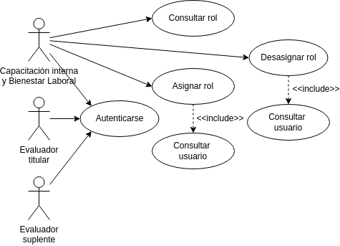

Ilustración 3. Interacción de los actores con el sistema; roles y permisos básicos de autenticación.

# **Diagrama de casos de uso configuración y parametrización**

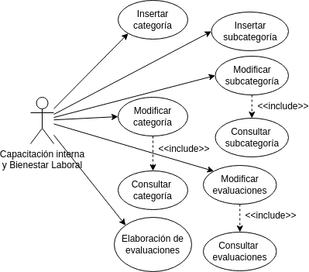

Ilustración 4. Interación de los administradores con los permisos asignados.

# **Diagrama de casos de uso evaluación de desempeño por prueba y ascenso**

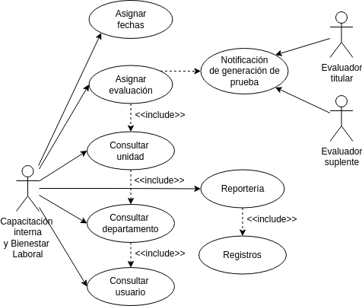

Ilustración 5. Manejo de las evaluaciones por periodo de prueba o ascenso por parte de los actores.

# **Diagrama de casos de uso evaluación de anual de desempeño**

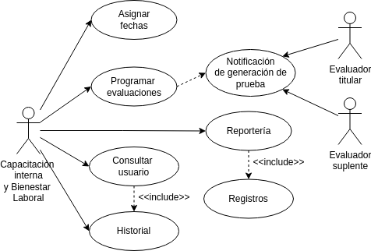

Ilustración 6. Manejo de los actores para las evaluaciones anuales/semestrales

# **Diagrama de casos de uso evaluaciones extraordinarias**

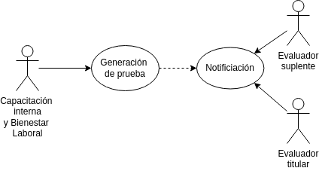

Ilustración 7. Generación y alternancia para las pruebas marcadas como extraordinarias.

# **Diagrama de casos de uso evaluaciones (generalidades)**

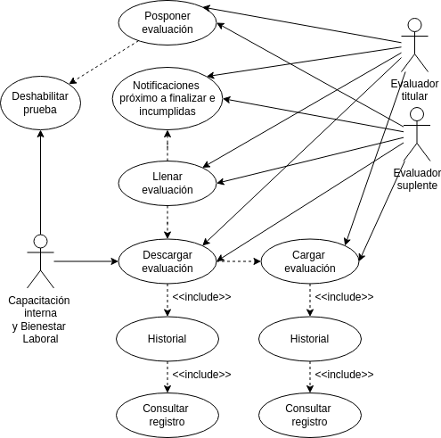

Ilustración 8. Generalidades en la interacción de los actores sobre las evaluaciones.

# **Diagrama de casos de uso reasignación de evaluación**

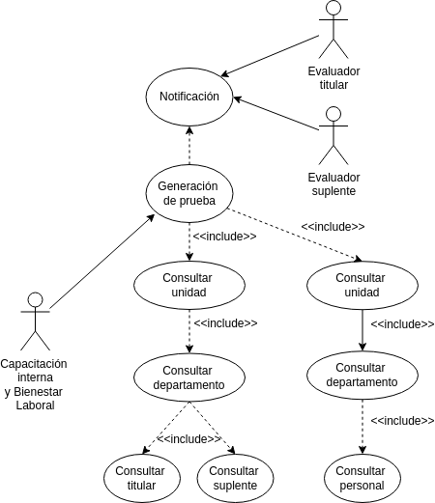

Ilustración 9. Administración y flujo de trabajo para asignaciones de pruebas libres.

# **Categorización de capacitaciones**

# **Caso de uso “Crear categoría”**

|  |  |  |
| --- | --- | --- |
| **CU #1** | **Crear categoría** | |
| **Descripción** | Es el nivel más alto de la jerarquía que compone el catálogo de “aspectos a mejorar”. | |
| **Meta** | Segmentar y registrar las sugerencias de los evaluadores sobre los aspectos a mejorar de los evaluados. | |
| **Ámbito** | Módulo de catálogo de capacitaciones | |
| **Precondiciones** | Identificar la información a ser insertada por parte del departamento de capacitación interna y bienestar laboral. | |
| **Condición final de éxito** | Se ha registrado correctamente los datos ingresados. | |
| **Actores primarios** | Administrador/a (en adelante actor) | |
| **Actores secundarios sistemas** |  | |
| **Evento que origina el caso de uso** | Pre clasificar las sugerencias de los aspectos a mejorar del personal evaluado. | |
| **Flujo básico** | **Paso** | **Acción** |
|  | 1 | <Seleccionar opción de catálogo>  El actor selecciona del menú principal “Capacitaciones” y la opción “crear nueva categoría”. |
|  | 2 | El sistema desplegará el formulario. |
|  | 3 | <Formulario de creación>  El administrador/a ingresa el siguiente dato al sistema:   1. Nombre de la categoría (obligatorio). |
|  | 4 | <Guardar>  El actor selecciona la opción guardar. El sistema genera un correlativo numérico único interno y guarda los datos. |
|  | 5 | <Notificación (Toast)>  El sistema le indica que el registro se guardó o no correctamente. |
|  | 5 | <Fin del caso de uso> |
| **Flujos alternos** |  |  |
| **Requerimientos especiales** |  | |
| **Autor** | Gregorio Israel Puac Zapeta | |

# **Caso de uso “Crear subcategoría”**

|  |  |  |
| --- | --- | --- |
| **CU #2** | **Crear subcategoría** | |
| **Descripción** | Elementos (hijos) que conforman las categorías (padre) del catálogo de “aspectos a mejorar”. | |
| **Meta** | Segmentar y registrar las sugerencias de los evaluadores sobre los aspectos a mejorar de los evaluados. | |
| **Ámbito** | Módulo de catálogo de capacitaciones. | |
| **Precondiciones** | * Identificar los datos a ser insertados por parte del departamento de capacitación interna y bienestar laboral. * Que la categoría se encuentre ingresado en el sistema. | |
| **Condición final de éxito** | Se ha registrado correctamente los datos ingresados. | |
| **Actores primarios** | Administrador/a. (en adelante actor) | |
| **Actores secundarios sistemas** |  | |
| **Evento que origina el caso de uso** | * Pre clasificar las sugerencias de los aspectos a mejorar del personal evaluado. | |
| **Flujo básico** | **Paso** | **Acción** |
|  | 1 | <Seleccionar opción de catálogo>  El actor selecciona del menú principal “Capacitaciones” y la opción “crear nueva subcategoría”. |
|  | 2 | El sistema desplegará el formulario. |
|  | 3 | <Formulario de creación>  El actor selecciona o ingresa los siguientes datos al sistema:   1. Selecciona una de las categorías disponibles desde un combo box. 2. Ingresa el nombre de la subcategoría. |
|  | 4 | <Guardar>   * El actor selecciona la opción guardar. * Sistema asigna a la subcategoría la categoría seleccionada. * El sistema genera un correlativo numérico único interno y guarda los datos. |
|  | 5 | <Notificación (Toast)>  El sistema le indica que el registro se guardó o no correctamente. |
|  | 6 | <Fin del caso de uso> |
| **Flujos alternos** |  |  |
| **Requerimientos especiales** |  | |
| **Autor** | Gregorio Israel Puac Zapeta | |

# **Caso de uso “Consultar catálogo”**

|  |  |  |
| --- | --- | --- |
| **CU #3** | **Consultar catálogo** | |
| **Descripción** | Realiza la búsqueda de categorías y subcategorías del catálogo de capacitaciones previamente registrados en el sistema. | |
| **Meta** | Ubicar una categoría y/o subcategoría. | |
| **Ámbito** | Módulo de catálogo de capacitaciones. | |
| **Precondiciones** |  | |
| **Condición final de éxito** | * Mostrar el catálogo de categorías y subcategorías que cumplan con los criterios especificados. | |
| **Actores primarios** | Administrador/a (en adelante actor). | |
| **Actores secundarios sistemas** |  | |
| **Evento que origina el caso de uso** | * Algún otro caso de uso que necesite buscar en el catálogo de capacitaciones. | |
| **Flujo básico** | **Paso** | **Acción** |
|  | 1 | <Seleccionar opción de catálogo>  El actor selecciona del menú principal “Capacitaciones” y la opción “Catálogo”. |
|  | 2 | El sistema desplegará el catálogo. Por cada fila se mostrará los siguientes campos:   1. Categoría 2. Subcategoría |
|  | 3 | <Fin del caso de uso> |
| **Flujos alternos** | FA1 | <Selección de filtro>  El actor selecciona los filtros disponibles:   1. Categoría |
|  | FA2 | <Aplicación de filtro>  El sistema acota la tabla y los filtros, desplegando las filas con los datos coincidentes. |
| **Requerimientos especiales** |  | |
| **Autor** | Gregorio Israel Puac Zapeta | |

# **Caso de uso “Lista de sugerencia de capacitaciones”**

|  |  |  |
| --- | --- | --- |
| **CU #4** | **Lista de sugerencia de capacitaciones** | |
| **Descripción** | Este caso de uso determina como los actores interactúan con el sistema para la visualización y exportación de las capacitaciones sugeridas por los evaluadores. | |
| **Meta** | Exportar la información para la toma de decisiones. | |
| **Ámbito** | Módulo de catálogo de capacitaciones. | |
| **Precondiciones** | * El registro de capacitaciones debe estar alimentada por los evaluadores. | |
| **Condición final de éxito** | * Los actores pueden tomar decisiones basándose en la información exportada a una hoja de cálculo. | |
| **Actores primarios** | Administrador/a (en adelante actor). | |
| **Actores secundarios sistemas** |  | |
| **Evento que origina el caso de uso** | Exportar datos para toma de decisiones. | |
| **Flujo básico** | **Paso** | **Acción** |
|  | 1 | <Seleccionar opción de Capacitaciones>  El actor selecciona del menú principal “Capacitaciones” y la opción “Listado de capacitaciones” o similar. |
|  | 2 | El sistema desplegará el listado de las capacitaciones. Por cada fila se mostrará los siguientes campos:   * 1. Fecha   2. Evaluado   3. Puesto   4. Unidad   5. Categoría   6. Subcategoría   7. Forma |
|  | 3 | <Fin del caso de uso> |
| **Flujos alternos** | FA1 | <Selección de filtro>  El actor selecciona los filtros disponibles:   1. Fecha (mes/año) 2. Unidad 3. Categoría 4. Forma |
|  | FA2 | <Aplicación de filtro>  El sistema acota la tabla y los filtros, desplegando las filas con los datos coincidentes. |
|  | FA3 | <Exportación>  Se ubicará un botón donde al clicarlo descargue los resultados de las operaciones anteriores. |
| **Requerimientos especiales** |  | |
| **Autor** | Gregorio Israel Puac Zapeta | |

# **Caso de uso “Modificar categoría”**

|  |  |  |
| --- | --- | --- |
| **CU #5** | **Modificar categoría** | |
| **Descripción** | Este caso de uso modifica o amplía los datos de una categoría del catálogo previamente ingresado. | |
| **Meta** | Modificar la información de una categoría. | |
| **Ámbito** | Módulo de catálogo de capacitaciones. | |
| **Precondiciones** | * Que se encuentren definidos los catálogos de capacitaciones. * Que la categoría se encuentre ingresado en el sistema. | |
| **Condición final de éxito** | Se ha modificado una categoría previamente ingresada en el sistema. | |
| **Actores primarios** | Administrador/a (en adelante actor). | |
| **Actores secundarios sistemas** |  | |
| **Evento que origina el caso de uso** | El actor amplía o corrige la información de una categoría y procede a registrarlo en el sistema. | |
| **Flujo básico** | **Paso** | **Acción** |
|  | 1 | <Buscar>  Incluir caso de uso <Consultar catálogo> |
|  | 2 | <Selección>  El actor selecciona la entrada que desea modificar. |
|  | 3 | <Formulario de edición>  El formulario muestra la siguiente información de la categoría:   1. Nombre de la categoría |
|  | 4 | <Modificar la información>  El sistema le permite al actor modificar el nombre de la categoría. |
|  | 5 | <Guardar>  El actor selecciona la opción guardar y el sistema actualiza los datos de la categoría. |
|  | 6 | <Notificación (Toast)>  El sistema le indica que el registro se actualizó o no correctamente. |
|  | 7 | <Fin del caso de uso> |
| **Flujos alternos** |  |  |
| **Requerimientos especiales** |  | |
| **Autor** | Gregorio Israel Puac Zapeta | |

# **Caso de uso “Modificar subcategoría”**

|  |  |  |
| --- | --- | --- |
| **CU #6** | **Modificar subcategoría** | |
| **Descripción** | Este caso de uso modifica o amplía los datos de una subcategoría del catálogo previamente ingresado. | |
| **Meta** | Modificar la información de una subcategoría. | |
| **Ámbito** | Módulo de catálogo de capacitaciones. | |
| **Precondiciones** | * Que se encuentren definidos los catálogos de capacitaciones. * Que la subcategoría se encuentre registrado en el sistema. | |
| **Condición final de éxito** | Se ha modificado una subcategoría previamente ingresada en el sistema. | |
| **Actores primarios** | Administrador/a (en adelante actor) | |
| **Actores secundarios sistemas** |  | |
| **Evento que origina el caso de uso** | El actor amplía o corrige la información de una subcategoría y procede a registrarlo en el sistema. | |
| **Flujo básico** | **Paso** | **Acción** |
|  | 1 | <Buscar>  Incluir caso de uso <Consultar catálogo> |
|  | 2 | <Selección>  El actor selecciona la entrada que desea modificar. |
|  | 3 | <Formulario de edición>  El formulario muestra la siguiente información de la subcategoría:   1. Nombre de la categoría (combo box) 2. Nombre de la subcategoría |
|  | 4 | <Modificar la información>  El sistema le permite al actor modificar los campos con los datos disponibles/nuevos. |
|  | 5 | <Guardar>  El actor selecciona la opción guardar y el sistema actualiza los datos del usuario. |
|  | 6 | <Notificación (Toast)>  El sistema le indica que el registro se actualizó o no correctamente. |
|  | 7 | <Fin del caso de uso> |
| **Flujos alternos** |  |  |
| **Requerimientos especiales** |  | |
| **Autor** | Gregorio Israel Puac Zapeta | |

# **Caso de uso “Creación de evaluaciones”**

|  |  |  |
| --- | --- | --- |
| **CU #7** | **Creación de evaluaciones** | |
| **Descripción** | Este caso de uso permite crear evaluaciones. | |
| **Meta** | Crear las evaluaciones necesarias. | |
| **Ámbito** | Módulo de Configuración. | |
| **Precondiciones** |  | |
| **Condición final de éxito** | Se ha creado satisfactoriamente la serie de aspectos, ponderaciones y los datos que identifican y están relacionados a cada una de las evaluaciones. | |
| **Actores primarios** | Administrador/a (en adelante actor). | |
| **Actores secundarios sistemas** |  | |
| **Evento que origina el caso de uso** | El actor requiere establecer los aspectos a ser evaluados para cada una de las pruebas. | |
| **Flujo básico** | **Paso** | **Acción** |
|  | 1 | <Seleccionar opción de configuración>  El actor selecciona del menú principal “Evaluaciones” y la opción “crear nueva evaluación”. |
|  | 2 | El sistema desplegará el formulario. |
|  | 3 | <Formulario de creación>  El formulario cuenta con los siguientes campos:   1. Nombre de la evaluación (único) 2. Título de aspecto a evaluar 3. Cuerpo de aspecto a evaluar 4. Asignación cuantitativa máxima |
|  | 4 | <Guardar>  El actor selecciona la opción guardar. El sistema genera un correlativo numérico único interno y guarda los datos. |
|  | 5 | <Notificación (Toast)>  El sistema le indica que el registro se guardó o no correctamente. |
|  | 6 | <Fin del caso de uso> |
| **Flujos alternos** |  |  |
| **Requerimientos especiales** | * Para el paso 3 y sus campos en los incisos b, c y d, deberán generarse las veces que el actor las requiera. | |
| **Autor** | Gregorio Israel Puac Zapeta | |

# **Caso de uso “Modificación de evaluaciones”**

|  |  |  |
| --- | --- | --- |
| **CU #8** | **Modificación de evaluaciones** | |
| **Descripción** | Este caso de uso permite editar las evaluaciones y sus ponderaciones. | |
| **Meta** | Modificar las distintas evaluaciones y sus características acorde a las necesidades. | |
| **Ámbito** | Módulo de Configuración. | |
| **Precondiciones** | La evaluación debe estar previamente registrada | |
| **Condición final de éxito** | Se ha modificado satisfactoriamente la serie de aspectos, ponderaciones y los datos que identifican y están relacionados a cada una de las evaluaciones. | |
| **Actores primarios** | Administrador/a (en adelante actor). | |
| **Actores secundarios sistemas** |  | |
| **Evento que origina el caso de uso** | El actor requiere modificar los aspectos, las ponderaciones y demás aspectos a ser evaluados para cada una de las pruebas. | |
| **Flujo básico** | **Paso** | **Acción** |
|  | 1 | <Seleccionar opción de evaluaciones>  El actor selecciona del menú principal “Evaluaciones” y la opción “Lista de evaluaciones”. |
|  | 2 | <Selección de configuración>  El sistema desplegará el listado de evaluaciones. Cada uno tendrá un enlace “editar”. El usuario hace clic en la evaluación que desea modificar. |
|  | 3 | <Formulario de edición>  El formulario mostrará los campos editables:   1. Nombre de la evaluación (único) 2. Título de aspecto a evaluar 3. Cuerpo de aspecto a evaluar 4. Asignación cuantitativa máxima |
|  | 4 | <Guardar>  El actor selecciona la opción guardar. El sistema guarda los datos. Verificando que el |
|  | 5 | <Notificación (Toast)>  El sistema le indica que el registro se guardó o no correctamente. |
|  | 6 | <Fin del caso de uso> |
| **Flujos alternos** |  |  |
| **Requerimientos especiales** | * Para el paso 3 y sus campos en los incisos b, c y d, deberán generarse las veces que el actor las requiera. * Se podrá eliminar los “aspectos a evaluar” que ya no se requieran. | |
| **Autor** | Gregorio Israel Puac Zapeta | |

# **Caso de uso “Asignar dependencia con evaluador titular y suplente”**

|  |  |  |
| --- | --- | --- |
| **CU #9** | **Asignar dependencia con evaluador titular y suplente** | |
| **Descripción** | Establece los evaluadores (titulares y suplentes) para cada una de las dependencias, unidades y auxiliaturas. | |
| **Meta** | Establecer los evaluadores para cada dependencia. | |
| **Ámbito** | Módulo de Configuración. | |
| **Precondiciones** | Las dependencias y usuarios deberán registrarse previamente en la base de datos externa. | |
| **Condición final de éxito** | * Se ha asignado satisfactoriamente los usuarios responsables a realizar las evaluaciones. * Los usuarios asignados tienen acceso a la plataforma. | |
| **Actores primarios** | Administrador/a (en adelante actor). | |
| **Actores secundarios sistemas** |  | |
| **Evento que origina el caso de uso** | El actor requiere delegar responsabilidades para el llenado de las evaluaciones de su personal. | |
| **Flujo básico** | **Paso** | **Acción** |
|  | 1 | <Seleccionar opción de configuración>  El actor selecciona del menú principal “Evaluaciones” y la opción “Titulares y suplentes”. |
|  | 2 | <Lista de dependencias>  El sistema desplegará el listado de dependencias obtenidas de base de datos externa. Por cada fila, la tabla mostrará:   1. Nombre de la dependencia 2. Opción de asignar |
|  | 3 | <Formulario de asignación>  Una vez que el usuario seleccione la fila (clic) de la dependencia a asignar se le desplegará un formulario; este mostrará los campos editables:   1. Combo box para titular 2. Combo box para suplente   Las asignaciones deberán ser únicas para cada campo. |
|  | 4 | <Guardar>  El actor selecciona la opción guardar. El sistema genera un correlativo al registro; asocia y guarda los datos. |
|  | 5 | <Notificación (Toast)>  El sistema le indica que el registro se guardó o no correctamente. |
|  | 6 | <Fin del caso de uso> |
| **Flujos alternos** |  |  |
| **Requerimientos especiales** | * Las dependencias con asignaciones deberán distinguirse a simple vista. * La asignación solo aplicará a personal vigente o activo en la institución y relacionado con la dependencia. | |
| **Autor** | Gregorio Israel Puac Zapeta | |

# **Caso de uso “Reasignar evaluadores a dependencia”**

|  |  |  |
| --- | --- | --- |
| **CU #10** | **Reasignar evaluadores a dependencia** | |
| **Descripción** | Este caso de uso permite modificar el personal que estará a cargo de las evaluaciones. | |
| **Meta** | Modificar las asignaciones de los evaluadores: titulares y suplentes. | |
| **Ámbito** | Módulo de Configuración. | |
| **Precondiciones** | Las dependencias y usuarios deberán registrarse previamente en la base de datos externa. | |
| **Condición final de éxito** | Se ha modificado satisfactoriamente los responsables a llenar las evaluaciones que sean asignadas a las dependencias. | |
| **Actores primarios** | Administrador/a (en adelante actor). | |
| **Actores secundarios sistemas** |  | |
| **Evento que origina el caso de uso** | El actor requiere modificar el personal encargado por cualquier índole. | |
| **Flujo básico** | **Paso** | **Acción** |
|  | 1 | <Seleccionar opción de configuración>  El actor selecciona del menú principal “Evaluaciones” y la opción “Titulares y suplentes”. |
|  | 2 | <Lista de dependencias>  El sistema desplegará el listado dependencias obtenidas de base de datos externa. Por cada fila, la tabla mostrará:   * 1. Nombre de la dependencia   2. Opción de asignar |
|  | 3 | <Formulario de asignación>  Una vez que el usuario seleccione la fila (clic) de la dependencia a asignar se le desplegará un formulario; este mostrará los campos editables:   * 1. Combo box para titular   2. Combo box para suplente   Las asignaciones deberán ser únicas para cada campo. |
|  | 4 | <Guardar>  El actor selecciona la opción guardar. El sistema asocia y guarda los datos. |
|  | 5 | <Notificación (Toast)>  El sistema le indica que el registro se guardó o no correctamente. |
|  | 6 | <Fin del caso de uso> |
| **Flujos alternos** |  |  |
| **Requerimientos especiales** | * El formulario deberá mostrar los responsables previamente asignados en cada campo. * La asignación solo aplicará a personal vigente o activo en la institución y pertenecientes a la dependencia seleccionada. | |
| **Autor** | Gregorio Israel Puac Zapeta | |

# **Caso de uso “Listar evaluaciones por prueba/ascenso (historial)”**

|  |  |  |
| --- | --- | --- |
| **CU #11** | **Listar evaluaciones por prueba/ascenso (historial)** | |
| **Descripción** | Este caso de uso permite listar las evaluaciones generadas por prueba o ascenso. | |
| **Meta** | Filtrar los datos de la lista generada. | |
| **Ámbito** | Módulo de Evaluaciones. | |
| **Precondiciones** |  | |
| **Condición final de éxito** | Se despliega las evaluaciones generadas desde el inicio hasta fecha actual. | |
| **Actores primarios** | Administrador/a (en adelante actor). | |
| **Actores secundarios sistemas** |  | |
| **Evento que origina el caso de uso** | Cualquier acción que el actor le incumba (consulta, edición, filtro, reporte). | |
| **Flujo básico** | **Paso** | **Acción** |
|  | 1 | <Seleccionar opción de evaluaciones>  El actor selecciona del menú principal “Evaluaciones” y la opción “Prueba o ascenso”. |
|  | 2 | <Lista de evaluaciones>  El sistema le despliega las evaluaciones en un grid o tabla, conteniendo los siguientes campos:   * Fecha * Nombre del evaluado * Puesto * Unidad * Estado * Forma (periodo de prueba o ascenso) * Satisfactorio/Insatisfactorio * PDF escaneado de la evaluación |
|  | 3 | <Fin del caso de uso> |
| **Flujos alternos** |  |  |
| **Requerimientos especiales** | * Para la celda de PDF será representado por un botón o enlace que abrirá el documento en una nueva pestaña, imprimiendo en pantalla dicho fichero. | |
| **Autor** | Gregorio Israel Puac Zapeta | |

# **Caso de uso “Asignar evaluación”**

|  |  |  |
| --- | --- | --- |
| **CU #12** | **Asignar evaluación** | |
| **Descripción** | Este caso de uso permite asignar al personal las evaluaciones de prueba, ascenso o pruebas extraordinarias. | |
| **Meta** | Crear la evaluación al personal que aplica. | |
| **Ámbito** | Módulo de Evaluaciones. | |
| **Precondiciones** | * Ya deberá existir asignación de evaluadores titulares y suplentes. * El evaluado deberá estar registrado en la base de datos externa. | |
| **Condición final de éxito** | Se genera la evaluación para el personal a ser evaluado; notificando a los responsables de ponderar los aspectos de la prueba. | |
| **Actores primarios** | * Evaluadores (actor en adelante) | |
| **Actores secundarios sistemas** |  | |
| **Evento que origina el caso de uso** | En el plazo establecido (de contratación), el personal de Capacitación Interna y Bienestar Laboral requiere que el personal en fase de prueba o ascenso se le sea evaluado el desempeño durante el tiempo establecido por el manual del departamento mencionado. | |
| **Flujo básico** | **Paso** | **Acción** |
|  | 1 | <Caso de uso “Listar evaluaciones por prueba/ascenso (historial)”> |
|  | 2 | <Formulario de asignación>  El sistema desplegará un formulario de asignación con los siguientes campos:   1. Trabajador/a (Seleccionará unidad y dependencia) 2. Fecha de inicio de evaluación 3. Tipo de evaluación (de prueba/ascenso/A, B, C, D, E) 4. ¿Es extraordinaria? |
|  | 3 | <Guardar>   * El actor selecciona la opción guardar. * El sistema muestra una alerta para confirmar o cancelar la acción. * El sistema asigna un correlativo único a la evaluación. * El sistema asigna un estado de “pendiente”. * El sistema almacena los datos. |
|  | 4 | <Notificación (Toast)>  El sistema le indica que el registro se guardó o existieron errores. |
|  | 5 | <Fin del caso de uso> |
| **Flujos alternos** |  |  |
| **Requerimientos especiales** | * Si no existe destinatarios para la notificación de correo electrónico el sistema deberá indicar que no hay responsables y por lo tanto no generar la evaluación. * En la tabla de registro para este caso de uso deberá registrarse la unidad a la que pertenece el evaluado. Esto para mantener un registro histórico del origen y cambios de dependencia que pueda llegar a tener. * La asignación solo aplicará a personal vigente o activo en la institución. | |
| **Autor** | Gregorio Israel Puac Zapeta | |

# **Caso de uso “Modificar asignación de evaluación”**

|  |  |  |
| --- | --- | --- |
| **CU #13** | **Modificar asignación de evaluación** | |
| **Descripción** | Este caso de uso permite editar la asignación de una evaluación previamente generada. | |
| **Meta** | Reasignar los datos consignados en pruebas anteriormente asignadas. | |
| **Ámbito** | Módulo de Evaluaciones. | |
| **Precondiciones** | * La prueba deberá estar previamente creada. * La prueba deberá estar vigente. * La prueba no deberá estar finalizada. | |
| **Condición final de éxito** | Se ha modificado satisfactoriamente los datos consignados en la prueba. Se notificó a los responsables de realizar la prueba. | |
| **Actores primarios** | Administrador/a (en adelante actor). | |
| **Actores secundarios sistemas** |  | |
| **Evento que origina el caso de uso** | El actor requiere modificar el personal encargado por cualquier índole. | |
| **Flujo básico** | **Paso** | **Acción** |
|  | 1 | <Caso de uso “Listar evaluaciones por prueba/ascenso (historial)”> |
|  | 2 | El actor hace clic en la opción “Editar” de la celda de la evaluación a editar. |
|  | 3 | <Formulario de asignación>  El sistema desplegará un formulario, con los datos anteriormente agregados, de asignación con los siguientes campos:   * 1. Unidad   2. Departamento   3. Trabajador/a   4. Fecha de inicio de evaluación   5. Tipo de evaluación (de prueba/ascenso)   6. Es extraordinaria |
|  | 4 | <Guardar>   * El actor selecciona la opción guardar. * El sistema muestra una alerta para confirmar la actualización o cancelación de la acción. * El sistema actualiza los datos. |
|  | 5 | <Notificación (Toast)>  El sistema le indica que el registro se guardó o no correctamente. |
|  | 6 | <Notificación (Email)>  El sistema notificará a los responsables que la prueba ha sido editada. Le incluirá la siguiente información:   1. Nombre del evaluado 2. Tipo de evaluación 3. Fecha de inicio y fecha límite de la evaluación |
|  | 7 | <Fin del caso de uso> |
| **Flujos alternos** |  |  |
| **Requerimientos especiales** | * El formulario deberá mostrar los responsables previamente asignados en cada campo. * En la tabla de registro para este caso de uso deberá actualizarse la unidad a la que pertenece el evaluado. Esto para mantener un registro histórico del origen y cambios de dependencia que pueda llegar a tener. * La asignación solo aplicará a personal vigente o activo en la institución. * Para las auxilituras, hay que indicar que las pruebas con firmas (documento original) deberán ser entregadas en sede central. | |
| **Autor** | Gregorio Israel Puac Zapeta | |

# **Caso de uso “Reportería de evaluaciones por prueba/ascenso”**

|  |  |  |
| --- | --- | --- |
| **CU #14** | **Reportería de evaluaciones por prueba/ascenso** | |
| **Descripción** | Este caso de uso permite filtrar y exportar las evaluaciones generadas por periodo de prueba o ascenso. | |
| **Meta** | Obtener fichero en formato xlxs o similar con los datos de evaluaciones por periodo de prueba o ascenso. | |
| **Ámbito** | Módulo de Evaluaciones. | |
| **Precondiciones** | * Deben existir como mínimo un registro. | |
| **Condición final de éxito** | El usuario puede abrir y visualizar los datos exportados en una hoja de cálculo. | |
| **Actores primarios** | Administrador/a (en adelante actor). | |
| **Actores secundarios sistemas** |  | |
| **Evento que origina el caso de uso** | Cualquier acción que el actor le interese (consulta, edición, filtro, reporte). | |
| **Flujo básico** | **Paso** | **Acción** |
|  | 1 | <Caso de uso “Listar evaluaciones por prueba/ascenso (historial)”> |
|  | 2 | <Filtro de evaluaciones>   * El actor puede hacer uso de los filtros disponibles: los campos que están en el grid o tabla, con excepción de la celda que representa la evaluación escaneada y de edición. * La tabla irá acotándose, mostrando las coincidencias si existieran. |
|  | 3 | <Exportar resultados>   * El actor hace clic en botón “Exportar”. * El fichero se descarga en su unidad con el nombre de: prueba_ascenso, seguido de la extensión. |
|  | 4 | <Fin del caso de uso> |
| **Flujos alternos** |  |  |
| **Requerimientos especiales** | * Puede contemplarse hacer uso de ficheros con formato CSV. * Si no hay filtros, exportará toda la tabla. * Si lo hay, exportará las filas con los datos coincidentes con los filtros aplicados. | |
| **Autor** | Gregorio Israel Puac Zapeta | |

# **Caso de uso “Programar evaluaciones anuales/semestrales”**

|  |  |  |
| --- | --- | --- |
| **CU #15** | **Programar evaluaciones anuales/semestrales** | |
| **Descripción** | Este caso de uso permite programar las evaluaciones anuales o semestrales. | |
| **Meta** | Programar evaluaciones al personal permanente o similar anual o semestral. | |
| **Ámbito** | Módulo de Evaluaciones. | |
| **Precondiciones** | * Deberá existir asignación de evaluadores titulares y suplentes. * El evaluado deberá estar registrado en la base de datos externa. * El evaluado deberá estar en la institución con seis meses y un día para que se le pueda asignar una evaluación. | |
| **Condición final de éxito** | El usuario puede abrir y visualizar los datos exportados en una hoja de cálculo. | |
| **Actores primarios** | Administrador/a (en adelante actor). | |
| **Actores secundarios sistemas** | * Evaluador titular | |
| **Evento que origina el caso de uso** | Cualquier acción que el actor le interese (consulta, edición, filtro, reporte). | |
| **Flujo básico** | **Paso** | **Acción** |
|  | 1 | <Selección de Evaluaciones de desempeño>   * El actor selecciona (clic) la opción “Evaluaciones”, “Crear evento” o similar del menú principal. |
|  | 2 | <Formulario de generación>  El formulario desplegará los siguientes campos:   * Fecha de generación * Botón de generar evento. |
|  | 3 | <Guardar>   * El actor selecciona la opción guardar. * El sistema muestra una alerta para confirmar o cancelar la acción. * El sistema asigna un correlativo único a cada evaluación. * El sistema asigna un estado de “pendiente” a cada evaluación generada. * El sistema vincula y almacena los datos. |
|  | 4 | <Notificación (Toast)>  El sistema le indica que se generó satisfactoriamente o no. |
|  | 5 | <Notificación (Email)>  El sistema notificará a los responsables de atiborrar la(s) prueba(s) generada(s). Le incluirá la siguiente información:   1. Fecha de inicio y fecha límite de la evaluación |
|  | 6 | <Fin de caso de uso> |
| **Flujos alternos** |  |  |
| **Requerimientos especiales** | * Si no existe responsables para evaluar en determinadas dependencias el sistema no deberá generar la evaluación para el departamento, unidad o auxiliatura. * En la tabla de registro para este caso de uso deberá registrarse la unidad a la que pertenece el evaluado y su evaluador. Esto para mantener un registro histórico del origen y cambios de dependencia que pueda llegar a tener. * La asignación solo aplicará a personal activo en la institución. * Se asignará a personal que se encuentre de vacaciones, suspendidas etcétera. | |
| **Autor** | Gregorio Israel Puac Zapeta | |

# **Caso de uso “Listar evaluaciones anuales/semestrales (historial)”**

|  |  |  |
| --- | --- | --- |
| **CU #16** | **Listar evaluaciones anuales/semestrales (historial)** | |
| **Descripción** | Permite mostrar las evaluaciones anuales generadas. | |
| **Meta** | Visualizar generalidades de las evaluaciones generadas por los eventos de creación de pruebas anuales. | |
| **Ámbito** | Módulo de Evaluaciones. | |
| **Precondiciones** |  | |
| **Condición final de éxito** | Se despliega las evaluaciones generadas desde el inicio hasta fecha actual. | |
| **Actores primarios** | Administrador/a (en adelante actor). | |
| **Actores secundarios sistemas** |  | |
| **Evento que origina el caso de uso** | Cualquier acción que el actor le incumba (consulta, filtro, reporte). | |
| **Flujo básico** | **Paso** | **Acción** |
|  | 1 | <Seleccionar opción de evaluaciones>  El actor selecciona del menú principal “Evaluaciones” y la opción “Prueba o ascenso”. |
|  | 2 | <Lista de evaluaciones>  El sistema le despliega las evaluaciones en un grid o tabla. El actor selecciona la evaluación a editar, conteniendo los siguientes campos:   * Fecha * Nombre del evaluado * Puesto * Unidad * Estado * Forma (A, B, C, D o E) * Ordinaria/Extraordinaria * Estado * Satisfactorio/Insatisfactorio * PDF escaneado de la evaluación |
|  | 3 | <Fin del caso de uso> |
| **Flujos alternos** |  |  |
| **Requerimientos especiales** | * Para la celda de PDF será representado por un botón o enlace que abrirá el documento en una nueva pestaña, imprimiendo en pantalla dicho fichero. | |
| **Autor** | Gregorio Israel Puac Zapeta | |

# **Caso de uso “Reportería de evaluaciones anuales/semestrales”**

|  |  |  |
| --- | --- | --- |
| **CU #17** | **Reportería de evaluaciones anuales/semestrales** | |
| **Descripción** | Este caso de uso permite filtrar y exportar las evaluaciones anuales. | |
| **Meta** | Obtener fichero en formato xlxs o similar con los datos de evaluaciones anuales. | |
| **Ámbito** | Módulo de Evaluaciones. | |
| **Precondiciones** | * Deben existir como mínimo un registro. | |
| **Condición final de éxito** | El usuario puede abrir y visualizar los datos exportados en una hoja de cálculo. | |
| **Actores primarios** | Administrador/a (en adelante actor). | |
| **Actores secundarios sistemas** |  | |
| **Evento que origina el caso de uso** | Cualquier acción que el actor le interese (consulta, filtro, reporte). | |
| **Flujo básico** | **Paso** | **Acción** |
|  | 1 | <Caso de uso “Listar evaluaciones anuales/semestrales (historial)”> |
|  | 2 | <Filtro de evaluaciones>   * El actor puede hacer uso de los filtros disponibles: los campos que están en el grid o tabla, con excepción de la celda que representa la evaluación escaneada. * La tabla irá acotándose, mostrando las coincidencias si existieran. |
|  | 3 | <Exportar resultados>   * El actor hace clic en botón “Exportar”. * El fichero se descarga en su unidad con el nombre de: prueba_mes_anio, seguido de la extensión. |
|  | 4 | <Fin del caso de uso> |
| **Flujos alternos** |  |  |
| **Requerimientos especiales** | * Puede contemplarse hacer uso de ficheros con formato CSV. * Si no hay filtros, exportará toda la tabla. * Si lo hay, exportará las filas con los datos coincidentes con los filtros aplicados. | |
| **Autor** | Gregorio Israel Puac Zapeta | |

# **Caso de uso “Listar evaluaciones pertinentes a titulares y suplentes (historial)”**

|  |  |  |
| --- | --- | --- |
| **CU #18** | **Listar evaluaciones pertinentes a titulares y suplentes (historial)** | |
| **Descripción** | Este caso de uso permite listar las evaluaciones pertinentes a los evaluadores titulares y suplentes. | |
| **Meta** | Identificar pruebas y accionar sobre ellas. | |
| **Ámbito** | Módulo de Evaluaciones. | |
| **Precondiciones** | * El evaluador/a debe tener permisos únicamente para ver las evaluaciones que le han sido asignadas, no importando si el personal evaluado o el/ella mismo/a hayan cambiado de dependencia. | |
| **Condición final de éxito** | Se despliega las evaluaciones asignadas desde el inicio hasta fecha actual. | |
| **Actores primarios** | Administrador/a (en adelante actor). | |
| **Actores secundarios sistemas** |  | |
| **Evento que origina el caso de uso** | Cualquier acción que el actor le incumba (consulta, descarga, carga, filtrado). | |
| **Flujo básico** | **Paso** | **Acción** |
|  | 1 | <Seleccionar opción de evaluaciones>  El actor selecciona del menú principal “Evaluaciones”. |
|  | 2 | <Lista de evaluaciones>  El sistema le despliega las evaluaciones en un grid o tabla, conteniendo los siguientes campos:   * Fecha * Nombre del evaluado * Puesto * Unidad * Estado * Forma (periodo de prueba o ascenso, A, B, C etcétera) * Satisfactorio/Insatisfactorio * Carga de PDF escaneado/PDF escaneado de la evaluación |
|  | 3 | <Fin del caso de uso> |
| **Flujos alternos** |  |  |
| **Requerimientos especiales** | * Para la opción de PDF se deberá condicionar si:   + No se ha cargado el fichero PDF, habilitar opción de carga del documento escaneado. Al clicarlo abrirlo en una pestaña nueva.   + De lo contrario, mostrar icono identificativo de que se ha cargado. | |
| **Autor** | Gregorio Israel Puac Zapeta | |

# **Caso de uso “Ponderación y llenado de evaluación”**

|  |  |  |
| --- | --- | --- |
| **CU #19** | **Ponderación y llenado de evaluación** | |
| **Descripción** | Este caso de uso permite llenar la evaluación al titular o suplente de cada unidad. | |
| **Meta** | Concluir el llenado y ponderación de las evaluaciones vigentes de las dependencias de los evaluadores. | |
| **Ámbito** | Módulo de Evaluaciones. | |
| **Precondiciones** | * Deben existir registro y asociación entre evaluadores, prueba y personal a evaluar. * La evaluación debe estar en estado vigente. * Los evaluadores deberán acceder solo a ponderar pruebas de su dependencia. * Las evaluaciones manejarán distintos periodos de vigencia para ser llenados:   + Por periodo de prueba y ascenso: diez días.   + Anuales: un mes * Posterior a la fecha de inicio no se podrá acceder a la prueba para su llenado. * El sistema evaluará las condiciones anteriores, tomando como fecha de inicio:   + Por prueba y ascenso: la fecha asignada en la creación de la prueba.   + Anuales: a partir de la fecha ingresada para la creación del evento. | |
| **Condición final de éxito** | Evaluación llenada con éxito y listo para su descarga. | |
| **Actores primarios** | Evaluador titular o suplente (en adelante actor). | |
| **Actores secundarios sistemas** |  | |
| **Evento que origina el caso de uso** | Llenar la evaluación dentro del tiempo establecido | |
| **Flujo básico** | **Paso** | **Acción** |
|  | 1 | <Caso de uso “Listar evaluaciones pertinentes a titulares y suplentes”> |
|  | 2 | <Selección de evaluación>   * El actor puede hacer uso de los filtros disponibles: los campos que están en el grid o tabla, con excepción de la celda que representa la carga o visualización de la evaluación escaneada. * La tabla mostrará las filas con los registros que estén vigentes (pendientes) a ser llenadas. * El actor abre la evaluación de su interés, haciendo clic en la celda del estado de la prueba. |
|  | 3 | <Formulario de ponderación>   * Se mostrará la información del evaluado, su unidad, departamento. * Se solicitará al actor llenar los siguientes campos:   + Asignar la ponderación en la casilla correspondiente al aspecto a evaluar. El sistema deberá validar que la entrada sea numérica y no sea menor ni mayor al establecido en la prueba.   + Seleccione si recomienda o no que el trabajador/a continue en la institución.   + Justifique la opción anteriormente seleccionada.   + Aspectos por mejorar:     - Seleccione la categoría y subcategoría de capacitación que considera que el trabajador/a debe mejorar.     - Detalle su selección   + Existirá la opción de “Otro” para que el actor sugiera a los administradores agregar más opciones de aspectos a mejorar. |
|  | 5 | <Guardar>   * El actor da clic a la opción de “Guardar”. * El sistema le alerta si confirma el cambio:   + Si el usuario confirma el sistema almacena los campos insertados.   + Si el usuario cancela, el formulario no será enviado y le permitirá modificar el formulario. * El sistema almacena el responsable del llenado de la evaluación. |
|  | 6 | <Notificación (Toast)>  El sistema le informa al actor si el formulario fue guardado con éxito o si existieron errores. |
|  | 7 | <Fin del caso de uso> |
| **Flujos alternos** | FA1 | * El actor puede dejar la evaluación en un estado de “Borrador” (opción o botón para hacer el cambio de estado) para retomar el llenado más adelante:   + La información se almacenará en la base de datos para recuperarla.   + No se contempla el uso de almacenamiento local (navegador) previendo el llenado de diversas evaluaciones. |
| **Requerimientos especiales** | * Para las evaluaciones con estado finalizado no deberán ser accesibles para llenarlo: ni desde enlaces ni desde la barra del navegador a través del identificador único que el sistema le haya generado. * Al llenar la evaluación en tiempo real se presentará al actor:   + El sistema sumará el total (de cada columna para evaluaciones por prueba y ascenso).   + Si la prueba tiene un total de 0 a 69 el sistema marcará como insatisfactoria; si la nota es de 70-100 se marcará como satisfactorio. * El sistema registrará automáticamente la fecha de finalizado. * Si el sistema guarda la información cambiará al estado de completado o finalizado. Además, el usuario será redireccionado al listado de sus evaluaciones. * Se notificará a los administradores del sitio cuando se obtenga una nota insatisfactoria. | |
| **Autor** | Gregorio Israel Puac Zapeta | |

# **Caso de uso “Posponer evaluaciones”**

|  |  |  |
| --- | --- | --- |
| **CU #20** | **Posponer evaluaciones** | |
| **Descripción** | Este caso de uso permite a los evaluadores (titulares y suplentes) postergar el llenado de evaluación. | |
| **Meta** | Postergar el llenado de la evaluación fuera del periodo establecido. | |
| **Ámbito** | Módulo de Evaluaciones. | |
| **Precondiciones** | * Los evaluadores podrán accionar sobre sus evaluaciones. * La acción ser realizará sobre las evaluaciones que estén aún dentro del rango de fechas establecido para cada tipo de evaluación. | |
| **Condición final de éxito** | La evaluación se actualiza al estado de “postergado”. | |
| **Actores primarios** | Evaluadores (titulares/suplentes [en adelante actor]). | |
| **Actores secundarios sistemas** |  | |
| **Evento que origina el caso de uso** | Cualquier acción que el actor le incumba (consulta, descarga, carga, filtrado). | |
| **Flujo básico** | **Paso** | **Acción** |
|  | 1 | <Caso de uso “Listar evaluaciones pertinentes a titulares y suplentes”> |
|  | 2 | <Selección de evaluación>   * El actor puede hacer uso de los filtros disponibles: los campos que están en el grid o tabla, con excepción de la celda que representa la carga o visualización de la evaluación escaneada. El actor abre la evaluación de su interés, haciendo clic en la celda del estado de la prueba. |
|  | 3 | <Establecer estado>   * En el formulario existirá un botón u opción para postergar o regresar la evaluación a su estado anterior. * Deberá justificar su acción desde un campo. |
|  | 4 | <Notificación (Toast)>  Al actor, se le mostrará una alerta indicando el cambio o no de estado. |
|  | 5 | <Fin del caso de uso> |
| **Flujos alternos** |  |  |
| **Requerimientos especiales** | * Para la opción de PDF se deberá condicionar si:   + No se ha cargado el fichero PDF, habilitar opción de carga del documento escaneado. Al clicarlo abrirlo en una pestaña nueva.   + De lo contrario, mostrar icono identificativo de que se ha cargado. | |
| **Autor** | Gregorio Israel Puac Zapeta | |

# **Caso de uso “Generación/descarga de evaluación”**

|  |  |  |
| --- | --- | --- |
| **CU #21** | **Descarga/generación de evaluación** | |
| **Descripción** | Este caso de uso permite a los evaluadores descargar la evaluación ya marcado con estado finalizado. | |
| **Meta** | Descargar la evaluación para recolectar firmas. | |
| **Ámbito** | Módulo de Evaluaciones. | |
| **Precondiciones** | * Los evaluadores podrán accionar únicamente sobre sus evaluaciones. * La acción ser realizará sobre las evaluaciones que estén marcadas como finalizadas. | |
| **Condición final de éxito** | Una vez generado, descargado e impreso el documento, se podrán recolectar las firmas de los actores involucrados. | |
| **Actores primarios** | * Evaluadores (titulares/suplentes [en adelante actor]). * Trabajador/a evaluado/a | |
| **Actores secundarios sistemas** |  | |
| **Evento que origina el caso de uso** | Paso previo a la cargar de la prueba escaneada. | |
| **Flujo básico** | **Paso** | **Acción** |
|  | 1 | <Caso de uso “Listar evaluaciones pertinentes a titulares y suplentes”> |
|  | 2 | <Selección de evaluación>  El actor puede hacer uso de los filtros disponibles: los campos que están en el grid o tabla, con excepción de la celda que representa la carga o visualización de la evaluación escaneada. |
|  | 3 | <Descarga del documento>  El actor selecciona la celda de estado; el documento se generará en una nueva pestaña. |
|  | 4 | <Fin del caso de uso> |
| **Flujos alternos** |  |  |
| **Requerimientos especiales** | * El formato y los datos por mostrar dependerá de:   + La forma de evaluación (ver anexos). * Datos como nombre, unidad etcétera se obtendrán de la información disponible de la base de datos externa (ver formato). | |
| **Autor** | Gregorio Israel Puac Zapeta | |

# **Caso de uso “Carga de evaluación escaneado y firmado”**

|  |  |  |
| --- | --- | --- |
| **CU #22** | **Carga de evaluación escaneado y firmado** | |
| **Descripción** | Este caso de uso permite a los evaluadores cargar la evaluación escaneada para cada una de las pruebas. | |
| **Meta** | Dejar respaldo digital de la conformidad de los involucrados con los resultados de la prueba. | |
| **Ámbito** | Módulo de Evaluaciones. | |
| **Precondiciones** | * Únicamente los actores podrán manipular las evaluaciones que pertenezcan a sus dependencias. * La evaluación deberá estar finalizada. | |
| **Condición final de éxito** | El sistema alberga, para su consulta, el respaldo digital para cada una de las pruebas finalizadas. | |
| **Actores primarios** | * Evaluadores (titulares/suplentes [en adelante actor]). | |
| **Actores secundarios sistemas** |  | |
| **Evento que origina el caso de uso** | Contemplar respaldos digitales de la aceptación de resultados. | |
| **Flujo básico** | **Paso** | **Acción** |
|  | 1 | <Caso de uso “Listar evaluaciones pertinentes a titulares y suplentes”> |
|  | 2 | <Selección de evaluación>   * El actor puede hacer uso de los filtros disponibles: los campos que están en el grid o tabla, con excepción de la celda que representa la carga o visualización de la evaluación escaneada. |
|  | 3 | <Carga del documento>  Para las pruebas habilitadas y sin documento por cargar, en la celda de PDF, estará habilitada la opción de “cargar documento”. |
|  | 4 | <Notificación (Toast)>  Se indicará si ha sido completada o existen errores. |
|  | 5 | <Fin del caso de uso> |
| **Flujos alternos** |  |  |
| **Requerimientos especiales** | * El tamaño (peso) documento escaneado no debe superar el Megabyte. * Únicamente se aceptará la carga de archivos en formato PDF. | |
| **Autor** | Gregorio Israel Puac Zapeta | |

# **Caso de uso “Notificaciones de evaluaciones generadas”**

|  |  |  |
| --- | --- | --- |
| **CU #23** | **Notificaciones de evaluaciones generadas** | |
| **Descripción** | Este caso de uso permite a los evaluadores estar informados sobre evaluaciones generadas y vinculadas bajo su responsabilidad. | |
| **Meta** | Automatizar las alertas de pruebas pendientes de llenar destinados a los evaluadores (titulares y suplentes). | |
| **Ámbito** | Procesos en segundo plano | |
| **Precondiciones** | * Asignación de pruebas nuevas. | |
| **Condición final de éxito** | Mantener una vía de comunicación directa, al momento de asignar evaluaciones: Departamento de Capacitación y Bienestar Laboral con los responsables de cada dependencia. | |
| **Actores primarios** | * Administradores (en adelante actor) * Evaluadores (titulares/suplentes). | |
| **Actores secundarios sistemas** |  | |
| **Evento que origina el caso de uso** | Asignación de evaluaciones (en cualquiera de sus formas). | |
| **Flujo básico** | **Paso** | **Acción** |
|  | 1 | <Caso de uso: “Generación y asignación de evaluaciones”> |
|  | 2 | <Notificación (correo electrónico)>   * Tras la generación, el sistema remitirá un correo electrónico al titular con copia al evaluador suplente. * Para evaluaciones de prueba y ascenso:   + Se remitirá uno por cada prueba generada. * Para pruebas anuales/semestrales:   + Se remitirá un correo cuando exista al menos una evaluación generada, únicamente indicando que las pruebas anuales han sido habilitadas para su personal. |
|  | 3 | <Fin del caso de uso> |
| **Flujos alternos** |  |  |
| **Requerimientos especiales** | * Las notificaciones (para periodo de prueba/ascenso) serán ejecutadas cuando la fecha indicada en el formulario de generación de prueba este:   + En el futuro: se enviará hasta cuando las fechas sean iguales.   + En el pasado: se enviará inmediatamente. * Las notificaciones anuales/semestrales se enviarán inmediatamente. * Para las auxiliaturas deberá indicarse que las pruebas, con firmas, en original, deberán presentarse en sede central. | |
| **Autor** | Gregorio Israel Puac Zapeta | |

# **Caso de uso “Notificaciones de evaluaciones por finalizar”**

|  |  |  |
| --- | --- | --- |
| **CU #24** | **Notificaciones de evaluaciones por finalizar** | |
| **Descripción** | Permite a los evaluadores estar informados sobre evaluaciones por vencer y la responsabilidad de finalizarlos. | |
| **Meta** | Automatizar las alertar a los evaluadores de pruebas pendientes de finalizar y que además el periodo de evaluación esté cerca. | |
| **Ámbito** | Procesos en segundo plano. | |
| **Precondiciones** | * Pruebas con estado pendientes de finalizar. * Notificar 48 horas previas para finalizar el llenado de las evaluaciones. | |
| **Condición final de éxito** | Se mantiene una vía de comunicación directa, al momento de recordar el llenado de evaluaciones: el Departamento de Capacitación y Bienestar Laboral con los responsables de cada dependencia. | |
| **Actores primarios** | Evaluadores (titulares/suplentes) | |
| **Actores secundarios sistemas** |  | |
| **Evento que origina el caso de uso** | Evaluaciones con fechas cercanas para el cierre de las evaluaciones (considerar la forma de la evaluación). | |
| **Flujo básico** | **Paso** | **Acción** |
|  | 1 | <CRON (proceso en segundo plano)>  A determinada hora (3:07am), se activará y verificará si las pruebas:   * No están finalizadas * No estén postergadas * Evaluación por ascenso y anuales/semestrales:   + Que el mes de llenado esté a dos días para completar diez días. * Evaluación por prueba:   + Que el mes de registro esté a dos días para completar dos meses. |
|  | 2 | <Notificación (correo electrónico)>  Si existe al menos una coincidencia el CRON enviará los correos electrónicos correspondientes (a evaluadores titulares y suplentes) advirtiendo de la proximidad de cierre para el llenado de evaluaciones. |
|  | 3 | <Fin del caso de uso> |
| **Flujos alternos** |  |  |
| **Requerimientos especiales** |  | |
| **Autor** | Gregorio Israel Puac Zapeta | |

# **Caso de uso “Notificaciones de evaluaciones incumplidas”**

|  |  |  |
| --- | --- | --- |
| **CU #25** | **Notificaciones de evaluaciones incumplidas** | |
| **Descripción** | Permite a los administradores filtrar las evaluaciones incumplidas desde su panel administrativo; los evaluadores estarán informados sobre las faltas cometidas. | |
| **Meta** | Automatizar las alertar para los actores involucrados en el proceso de evaluación. | |
| **Ámbito** | Procesos en segundo plano. | |
| **Precondiciones** | * Pruebas con estado pendientes de finalizar o en borrador. * Notificar tras un mes o dos meses (dependiendo de la forma) posteriores a haber iniciado el proceso. | |
| **Condición final de éxito** | * Se notifica, a los evaluadores, la falta al evitar el llenado de las pruebas. * El Departamento de Capacitación y Bienestar Laboral puede filtrar las evaluaciones no realizadas. * Se automatiza el cambio de estado de las pruebas pendiente a no finalizadas. | |
| **Actores primarios** | * Administradores (actor en adelante) * Evaluadores (titulares/suplentes) | |
| **Actores secundarios sistemas** |  | |
| **Evento que origina el caso de uso** | Evaluaciones con fechas caducadas para el llenado de las evaluaciones (considerar la forma de la evaluación). | |
| **Flujo básico** | **Paso** | **Acción** |
|  | 1 | <CRON (proceso en segundo plano)>  A determinada hora (3:13am), se activará y verificará si las pruebas:   * No están finalizadas * No estén postergadas * Evaluación por periodo de prueba y ascenso:   + Que se haya cumplido diez días desde su tiempo de llenado. * Evaluaciones anuales/semestrales:   + Que se haya cumplido un mes desde su generación. |
|  | 2 | <Notificación (correo electrónico)>  Si existe al menos una coincidencia el CRON enviará las notificaciones correspondientes (a evaluadores titulares y suplentes) indicando que han incumplido sus obligaciones y por ende cometido una falta. |
|  | 3 | Las pruebas serán marcadas con un estado de no realizado o similar. Esto impedirá que se realicen cambio a futuro sobre estas evaluaciones expiradas. |
|  | 4 | <Fin del caso de uso> |
| **Flujos alternos** |  |  |
| **Requerimientos especiales** |  | |
| **Autor** | Gregorio Israel Puac Zapeta | |

# **Caso de uso “Asignar prueba extraordinaria”**

|  |  |  |
| --- | --- | --- |
| **CU #26** | **Asignar prueba extraordinaria** | |
| **Descripción** | Permite marcar las evaluaciones como extraordinarias sin distinción de su forma. | |
| **Meta** | Facilitar la generación de pruebas fuera de los plazos establecidos. | |
| **Ámbito** | Módulo de evaluaciones. | |
| **Precondiciones** |  | |
| **Condición final de éxito** | * Generar y asignar pruebas marcadas como extraordinarias. | |
| **Actores primarios** | Administradores (actor en adelante) | |
| **Actores secundarios sistemas** |  | |
| **Evento que origina el caso de uso** | Evaluaciones con fechas caducadas para el llenado de las evaluaciones (considerar la forma de la evaluación). | |
| **Flujo básico** | **Paso** | **Acción** |
|  | 1 | <Caso de uso “Generación de evaluación”>  El caso de uso mencionado se expande para habilitar una nueva opción: preguntar al actor si la evaluación que generará es extraordinaria a través de un campo. |
|  | 2 | <Fin del caso de uso> |
| **Flujos alternos** |  |  |
| **Requerimientos especiales** | * Se habilita el campo para cualquier forma de evaluación. * Se marcará inicialmente con un estado más: ordinario si lo es y a la inversa. | |
| **Autor** | Gregorio Israel Puac Zapeta | |

# **Caso de uso “Búsqueda por usuario (Historial individual)”**

|  |  |  |
| --- | --- | --- |
| **CU #27** | **Búsqueda por usuario (Historial individual)** | |
| **Descripción** | Especifica la interacción para buscar el historial de un individuo en específico. | |
| **Meta** | Listar las pruebas asociadas con la entrada de la búsqueda y detallarlas. | |
| **Ámbito** | Módulo de búsqueda. | |
| **Precondiciones** | El usuario debe tener el rol administrador. | |
| **Condición final de éxito** | Mostrar el historial de un trabajador/a en específico. | |
| **Actores primarios** | Administradores (actor en adelante) | |
| **Actores secundarios sistemas** |  | |
| **Evento que origina el caso de uso** | Los actores necesitan buscar, filtrar, exportar la información de los resultados de un individuo en particular. | |
| **Flujo básico** | **Paso** | **Acción** |
|  | 1 | <Campo de búsqueda>  El actor tendrá un campo de búsqueda en la página principal, donde podrá ingresar el nombre del trabajador/a; el sistema realizará la consulta a la base de datos externa. |
|  | 2 | <Búsqueda exitosa>  Si el sistema mostrará una tabla con las pruebas relacionadas al trabajador/a; sino le indicará “Sin resultados”. |
|  | 3 | <Tabla de resultados>  El contenido y las acciones de las celdas de las filas serán similares a los del caso de uso <Listar pruebas> (filtrado, exportación etcétera). |
|  | 4 | <Búsqueda infructuosa>  El sistema le indicará que no encontró ningún resultado (proveniente de la base de datos remota). |
|  | 5 | <Fin del caso de uso> |
| **Flujos alternos** |  |  |
| **Requerimientos especiales** | Para las coincidencias, se mostrará todas las formas de evaluación. | |
| **Autor** | Gregorio Israel Puac Zapeta | |

# **Caso de uso “Asignación de evaluaciones a personal externo”**

|  |  |  |
| --- | --- | --- |
| **CU #28** | **Asignación de evaluaciones a personal externo** | |
| **Descripción** | Este caso de uso especifica la interacción del actor con el sistema para la asignación de evaluaciones a personal que no pertenezcan a su dependencia. | |
| **Meta** | Evaluar a personal en préstamo. | |
| **Ámbito** | Módulo de evaluaciones. | |
| **Precondiciones** | * El usuario debe tener el rol administrador. * Los usuarios para evaluar deben estar activos en la institución. | |
| **Condición final de éxito** | Asignar evaluaciones a personal no vinculantes con dependencias no vinculantes. | |
| **Actores primarios** | Administradores (actor en adelante) | |
| **Actores secundarios sistemas** |  | |
| **Evento que origina el caso de uso** | Los actores necesitan asignar evaluaciones a personal que no sean sus jefes inmediatos, por prestar sus servicios a una dependencia ajena. | |
| **Flujo básico** | **Paso** | **Acción** |
|  | 1 | <Selección de Asignaciones externas>  El usuario selecciona apartado de “Asignaciones externas” de Evaluaciones del menú principal. |
|  | 2 | <Formulario de asignación>  Para ubicar a los involucrados el formulario desplegará los siguientes apartados y campos:   1. Selección de trabajador/a:    * Unidad    * Departamento    * Trabajador 2. Selección de los evaluadores:    * Unidad    * Departamento 3. Forma de evaluación 4. El formulario mostrará también la casilla si es evaluación extraordinaria o no. |
|  | 3 | <Guardar asignación>   * El actor hace clic en el botón guardar. * El sistema valida los campos seleccionados. * El sistema genera un correlativo único a la asignación. * El sistema guarda la asignación con los involucrados previamente seleccionados. |
|  | 4 | <Notificaciones (caso de uso Generar evaluación)> |
|  | 5 | <Fin del caso de uso> |
| **Flujos alternos** |  |  |
| **Requerimientos especiales** | * Los evaluados deberán estar activos en la institución. * Se creará un nuevo estado donde indique que la evaluación es para personal en préstamo o no. | |
| **Autor** | Gregorio Israel Puac Zapeta | |

# **Caso de uso “Modificación de evaluaciones a personal externo”**

|  |  |  |
| --- | --- | --- |
| **CU #29** | **Modificación de evaluaciones a personal externo** | |
| **Descripción** | Este caso de uso especifica la interacción del actor con el sistema para la modificación de evaluaciones a personal que no pertenezcan a su dependencia. | |
| **Meta** | Modificar las relaciones de la evaluación a personal en préstamo. | |
| **Ámbito** | Módulo de evaluaciones. | |
| **Precondiciones** | * El usuario debe tener el rol administrador. * Los usuarios para evaluar deben estar activos en la institución. * La evaluación deberá estar marcada como personal en préstamo. | |
| **Condición final de éxito** | Las relaciones (evaluadores y personal en préstamo) de la evaluación son modificadas. Las notificaciones son enviadas a los responsables de ponderar la prueba. | |
| **Actores primarios** | Administradores (actor en adelante) | |
| **Actores secundarios sistemas** |  | |
| **Evento que origina el caso de uso** | Error en asignación de relaciones entre evaluadores y evaluado. | |
| **Flujo básico** | **Paso** | **Acción** |
|  | 1 | <Selección de Evaluaciones>  El actor selecciona apartado de “Evaluaciones vigentes” dependiendo de la forma de la prueba. Se le despliega las pruebas. |
|  | 2 | <Selección de la prueba>  El actor selecciona la evaluación a modificar desde la celda que contiene la opción de “Editar” |
|  | 3 | <Formulario de edición>  Para modificar a los involucrados el formulario desplegará los siguientes apartados y campos:   1. Selección de trabajador/a:    * Unidad    * Departamento    * Trabajador 2. Selección de los evaluadores:    * Unidad    * Departamento 3. Forma de evaluación 4. El formulario incluirá el campo para alternar si es una evaluación ordinaria o extraordinaria. |
|  | 3 | <Guardar asignación>   * El actor hace clic en el botón guardar. * El sistema valida los campos seleccionados. * El sistema guarda la asignación con los involucrados previamente seleccionados. |
|  | 4 | <Notificaciones (caso de uso Modificar evaluación)> |
|  | 5 | <Fin del caso de uso> |
| **Flujos alternos** |  |  |
| **Requerimientos especiales** |  | |
| **Autor** | Gregorio Israel Puac Zapeta | |

# **Caso de uso “Evaluaciones insatisfactorias recurrentes”**

|  |  |  |
| --- | --- | --- |
| **CU #30** | **Evaluaciones insatisfactorias recurrentes** | |
| **Descripción** | Este caso de uso automatiza, presenta e indica cuando ocurran dos evaluaciones insatisfactorias consecutivas. | |
| **Meta** | Notificar a los administradores cuando un trabajador/a obtenga dos resultados insatisfactorios consecutivos. Los detalles se verán desde el panel administrativo. | |
| **Ámbito** | Módulo de evaluaciones. | |
| **Precondiciones** | * Debe existir una prueba con resultado insatisfactorio perteneciente al periodo anterior. | |
| **Condición final de éxito** | El administrador es notificado y lo confirma desde el panel administrativo. | |
| **Actores primarios** | Administradores (actor en adelante) | |
| **Actores secundarios sistemas** |  | |
| **Evento que origina el caso de uso** | Dos evaluaciones consecutivas con resultado insatisfactorio. | |
| **Flujo básico** | **Paso** | **Acción** |
|  | 1 | <Caso de uso Ponderación y llenado de evaluación > |
|  | 2 | <Verificación de resultado>  Tras la ponderación y almacenamiento de la evaluación, el sistema evaluará sí:   * El resultado es insatisfactorio, verificará el identificador del evaluado. * Buscará la penúltima evaluación realizada por este. * Verificará si el resultado también insatisfactorio. * Se guardará las relaciones (las identificaciones de: trabajador/a, evaluaciones) |
|  | 3 | <CRON (procedimiento en segundo plano)>  Si resulta que los resultados son insatisfactorios, se notificará por correo electrónico a los administradores. |
|  | 4 | <Selección de lista de evaluaciones insatisfactorias>   * El actor accede a la lista con los registros almacenados y vinculados. * Para visualizar los detalles, clicará en la celda donde las evaluaciones están representadas por la fecha de ponderación. |
|  | 5 | <Fin del caso de uso> |
| **Flujos alternos** |  |  |
| **Requerimientos especiales** | * La lista también podrá filtrarse y exportarse. | |
| **Autor** | Gregorio Israel Puac Zapeta | |

# **Diagramas de actividad**

# **Evaluaciones por periodo de prueba o ascenso**

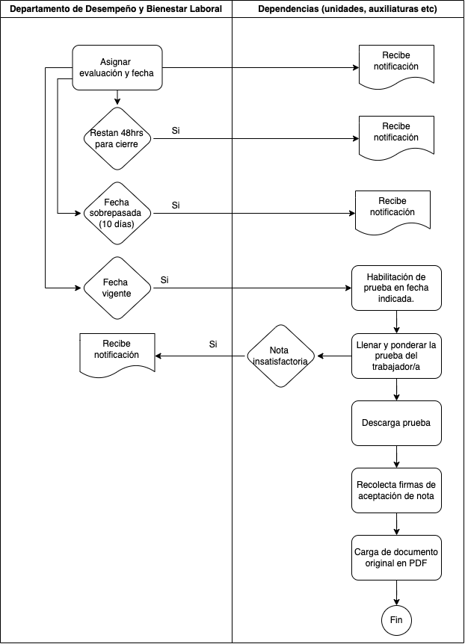

Ilustración 10. Diagrama de Flujo para las evaluaciones por periodo de prueba y ascenso.

# **Evaluaciones anuales/semestrales**

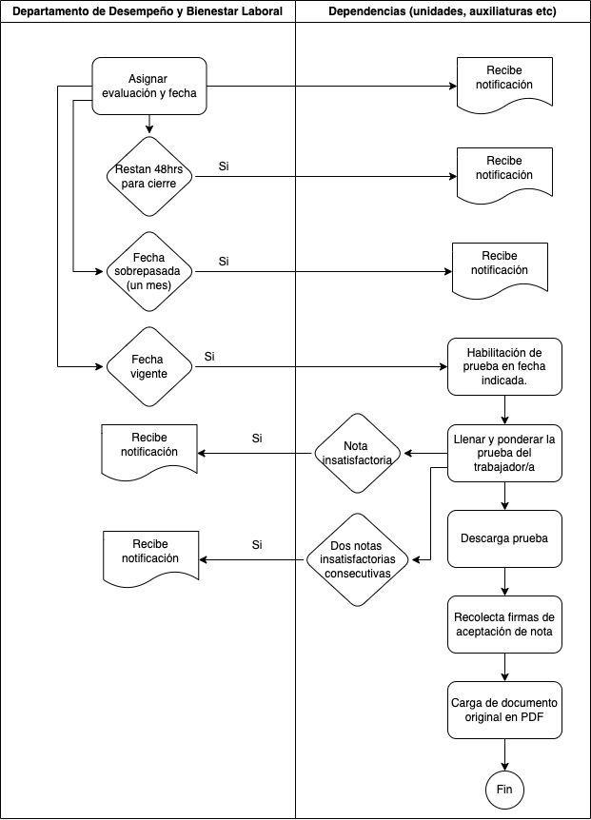

Ilustración 11. Diagrama de Flujo para las evaluaciones anuales/semestrales.

# **Diagramas de secuencia**

# **Evaluaciones por periodo de prueba o ascenso**

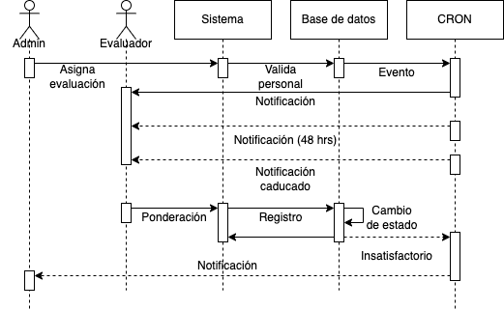

Ilustración 12. Diagrama de secuencia para evaluaciones por prueba/ascenso

# **Evaluaciones anuales/semestrales**

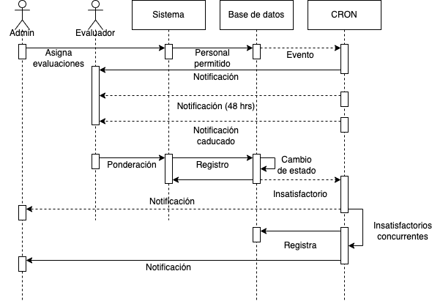

Ilustración 13. Diagrama de secuencia para evaluaciones anuales.

# **Diagramas de estado**

# **Estado de las evaluaciones (generalidades)**

Ilustración 14. Diagrama de estados; escenarios de las evaluaciones.

# **Requerimeintos no funcionales**

El desarrollo de las aplicaciones informáticas deberá seguir una arquitectura de tres capas: FrontEnd, Backend y Base de Datos.

En la capa de la base de datos se deberá utilizar como DBMS: MySQL, utilizando lenguaje procedimental SQL para los componentes que se requieran. En la capa de Backend se utilizarán servicios REST implementados en Laravel, lenguaje de programación PHP, utilizando el patrón de programación Modelo Vista Controlador, los cuales serán consumidos desde la capa de FrontEnd. En la capa de FrontEnd se deberán desarrollar los componentes informáticos utilizando el patrón de programación SPA (Single Page Application), con el lenguaje ReactJS, el cual se comunicará con la capa de Base de Datos a través del consumo de los servicios REST alojados en la capa de Backend.

# **Autenticación y autorización**

# **Acceso al sistema:**

* Se utilizará un SSO para la autenticación de usuarios.
* Los roles de usuario serán "administrador" y "evaluador".
* El SSO proporcionará un inicio de sesión único para el sistema.

# **Seguridad de datos**

# **Control de acceso a datos:**

* Solo los usuarios con los permisos necesarios podrán acceder a la información de los actores.

# **Protección contra ataques de inyección SQL**

* Generalmente se utilizará el ORM de Laravel.
* Cuando no sea así, se utilizarán parámetros preparados para las consultas a la base de datos.
* Se validará la entrada de datos para evitar la inyección SQL.

# **Obtención de datos**

* Los datos de los actores se obtendrán de una base de datos ajena al sistema a través de una API.
* La API debe ser segura y utilizar un protocolo de transporte como HTTPS.
* La API debe autenticar y autorizar las solicitudes antes de proporcionar datos.

# **Confidencialidad**

* Se debe utilizar un cifrado de extremo a extremo para proteger los datos.
* Solo los usuarios autorizados deben tener acceso a los datos de los actores.

# **Integridad**

* Los datos de las evaluaciones deben ser protegidos contra modificaciones no autorizadas.

# **Disponibilidad**

* El sistema de evaluaciones debe estar disponible 24/7.

# **Almacenamiento**

# **Capacidad**

* El sistema debe poder almacenar muchos archivos PDF, estimando un crecimiento anual del 20%.
* Se debe considerar un espacio de almacenamiento mínimo de 10 GB para el primer año, con la capacidad de escalar a 20 GB en el segundo año y 30 GB en el tercer año.

# **Rendimiento**

* El sistema debe permitir la carga y descarga de archivos PDF de forma rápida y eficiente.
* El tiempo de carga de un archivo PDF no debe superar los 5 segundos.
* El tiempo de descarga de un archivo PDF no debe superar los 10 segundos.

# **Disponibilidad**

* Los archivos PDF deben estar disponibles 24/7.

# **Integridad**

* Los datos de las evaluaciones deben ser protegidos contra modificaciones no autorizadas.

# **Seguridad**

* Los archivos PDF deben almacenarse segura y confidencialmente.
* Se debe utilizar un cifrado de extremo a extremo.
* Solo los usuarios autorizados deben tener acceso a los archivos PDF.

# **Integración**

* El sistema de almacenamiento de archivos PDF debe integrarse con el sistema de evaluaciones.
* Los usuarios deben poder acceder a los archivos PDF desde el sistema de evaluaciones.

# **Formato de archivo**

* Los archivos PDF deben almacenarse en un formato estándar que pueda abrir cualquier visor de PDF.

# **Criterios de aceptación**

* El sistema debe ser implementado con la arquitectura descrita en el presente documento.
* El conjunto de entregables de las aplicaciones informáticas debe incluir todo el código fuente.
* El código fuente entregado se compilará y publicará y a partir de estos se harán pruebas para
* certificar que sea la última versión.



